ИЗВЕЩЕНИЕ О ЗАКУПКЕ
на проведение запроса котировок в электронной форме на право заключения договора
на изготовление изделий упаковочных из гофрированного картона (ящики из гофрокартона) с нанесенными манипуляционными знаками
№ 105/18

г. Москва 14 мая 2018 г.
ФГУП «Московский эндокринный завод» настоящим приглашает к участию в процедуре закупки путем запроса котировок в электронной форме на право заключения договора на изготовление изделий упаковочных из гофрированного картона (ящики из гофрокартона) с нанесенными манипуляционными знаками и в соответствии с Положением о закупке товаров, работ и услуг для нужд ФГУП «Московский эндокринный завод» от 12.04.2018 г., Гражданским кодексом Российской Федерации, Федеральным законом от 18.07.2011 № 223-ФЗ "О закупках товаров, работ, услуг отдельными видами юридических лиц" извещает:
№  пункта | Содержание пункта | Информация
1. | Способ закупки | Запрос котировок в электронной форме
2. | Наименование заказчика, контактная информация | Наименование: ФГУП «Московский эндокринный завод»  Место нахождения  109052, г. Москва, ул. Новохохловская, д. 25  Почтовый адрес  109052, г. Москва, ул. Новохохловская, д. 25  Факс: +7 (495) 911-42-10  Электронная почта: zakupkimez@yandex.ru  Контактные лица:  по техническим вопросам – Пирогова Татьяна Александровна, тел. +7 (495) 234-61-92 доб. 602.  по организационным вопросам – Лукашенко Алексей Валерьевич, тел. +7 (495) 234-61-92 доб. 628.
3. | Наименование оператора электронной площадки | АО «Единая электронная торговая площадка»
 | Адрес электронной площадки в сети «Интернет» | http://com.roseltorg.ru/
4. | Предмет договора с указанием количества поставляемого товара, объема выполняемых работ, оказываемых услуг | Изготовление изделий упаковочных из гофрированного картона (ящики из гофрокартона) с нанесенными манипуляционными знаками.  Количество: 395000 шт.
 | Код ОКПД2 | 17.21.13.000
 | Код ОКВЭД2 | 17.21
5. | Дата начала подачи заявок | «14» мая 2018 года
6. | Дата и время окончания срока подачи заявок | «22» мая 2018 года 09:00
7. | Место и дата рассмотрения предложений (заявок) участников закупки и подведения итогов закупки | Рассмотрение заявок на участие в закупке будет осуществляться «22» мая 2018 года 12:00 по адресу: 109052, г. Москва, ул. Новохохловская, д. 23  Подведение итогов закупки будет осуществляться «22» мая 2018 года по адресу: 109052, г. Москва, ул. Новохохловская, д. 23
8. | Источник финансирования | Собственные средства
9. | Место поставки товара, выполнения работ, оказания услуг | передача Продукции осуществляется на условиях самовывоза со склада Подрядчика, расположенного на территории г.Москвы
10. | Сведения о начальной (максимальной) цене договора (цена лота) | Начальная (максимальная) цена договора составляет:  4 609 200 (четыре миллиона шестьсот девять тысяч двести) рублей 00 копеек.  Цена Договора включает стоимость сырья и материалов, упаковку и маркировку, всех налогов, сборов и других обязательных платежей, взимаемых с Подрядчика в связи с выполнением Договора, в соответствии с законодательством Российской Федерации, и оплачиваемые Подрядчиком, а также все иные расходы, необходимые для выполнения Подрядчиком обязательств в полном объеме.
11. | Срок, место и порядок предоставления документации о закупке, размер, порядок и сроки внесения платы, взимаемой за предоставление документации, если такая плата установлена, за исключением случаев предоставления документации в форме электронного документа | Извещение и документация о закупке путем запроса котировок в электронной форме размещены на Единой электронной торговой площадке http://com.roseltorg.ru/ и в Единой информационной системе в сфере закупок.  Заказчик также вправе разместить указанную документацию на сайте Предприятия http://www.endopharm.ru/  Документация предоставляется с «14» мая 2018 года по «22» мая 2018 года.  Документацию можно получить по месту нахождения Заказчика на основании заявления на предоставление документации о закупке, направленного участником закупки в письменной форме или в форме электронного документа по факсу, e-mail или переданной с курьером. Документация выдается представителю заявителя при предъявлении доверенности или отправляется по электронной почте, указанной в письменном запросе.  Плата за предоставление документации в письменной форме не взимается.
12. | Сведения о праве заказчика отказаться от проведения процедуры закупки | Заказчик вправе отказаться от проведения закупки путем проведения запроса котировок в электронной форме в любое время до определения победителя закупки указанным способом. Извещение об отказе от проведения закупки размещается заказчиком в Единой информационной системе в сфере закупок не позднее чем в течение трех дней со дня принятия решения об отказе от проведения закупки.
13. | Сведения о предоставлении приоритета товарам российского происхождения, работам, услугам, выполняемым, оказываемым российскими лицами | 1. Заказчик устанавливает приоритет товарам российского происхождения, работам, услугам, выполняемым, оказываемым российскими лицами, при осуществлении закупок товаров, работ, услуг, по отношению к товарам, происходящим из иностранного государства, работам, услугам, выполняемым, оказываемым иностранными лицами (далее - приоритет).  2. Оценка и сопоставление заявок на участие в запросе котировок, которые содержат предложения о поставке товаров российского происхождения, выполнении работ, оказании услуг российскими лицами, по стоимостным критериям оценки производятся по предложенной в указанных заявках цене договора, сниженной на 15 процентов, при этом договор заключается по цене договора, предложенной участником в заявке на участие в запросе котировок.  3. Для целей установления соотношения цены предлагаемых к поставке товаров российского и иностранного происхождения, цены выполнения работ, оказания услуг российскими и иностранными лицами в вышеуказанных случаях цена единицы каждого товара, работы, услуги определяется как произведение начальной (максимальной) цены единицы товара, работы, услуги, указанной в документации о закупке, на коэффициент изменения начальной (максимальной) цены договора по результатам проведения закупки, определяемый как результат деления цены договора, по которой заключается договор, на начальную (максимальную) цену договора.  4. В случае если предметом закупки является поставка товара, участник закупки указывает (декларирует) в заявке на участие в закупке (в соответствующей части заявки на участие в закупке, содержащей предложение о поставке товара) наименования страны происхождения поставляемых товаров;  5. Участник закупки несет ответственность за представление недостоверных сведений о стране происхождения товара, указанного в заявке на участие в закупке в соответствии с пп.1) п.16 Раздела I. «СВЕДЕНИЯ О ПРОВОДИМОЙ ПРОЦЕДУРЕ ЗАКУПКИ».  6. Отсутствие в заявке на участие в закупке указания (декларирования) страны происхождения поставляемого товара не является основанием для отклонения заявки на участие в закупке и такая заявка рассматривается как содержащая предложение о поставке иностранных товаров;  7. Отнесение участника закупки к российским или иностранным лицам производится на основании документов участника закупки, содержащих информацию о месте его регистрации (для юридических лиц и индивидуальных предпринимателей), на основании документов, удостоверяющих личность (для физических лиц);  8. Страна происхождения поставляемого товара определяется на основании сведений, содержащихся в заявке на участие в закупке, представленной участником закупки, с которым заключается договор;  9. Договор заключается с участником закупки, который предложил такие же, как и победитель закупки, условия исполнения договора или предложение которого содержит лучшие условия исполнения договора, следующие после условий, предложенных победителем закупки, который признан уклонившемся от заключения договора;  10. При исполнении договора, заключенного с участником закупки, которому предоставлен приоритет, не допускается замена страны происхождения товаров, за исключением случая, когда в результате такой замены вместо иностранных товаров поставляются российские товары, при этом качество, технические и функциональные характеристики (потребительские свойства) таких товаров не должны уступать качеству и соответствующим техническим и функциональным характеристикам товаров, указанных в договоре.  11. Приоритет не предоставляется в случаях, если:  11.1. закупка признана несостоявшейся и договор заключается с единственным участником закупки;  11.2. в заявке на участие в закупке не содержится предложений о поставке товаров российского происхождения, выполнении работ, оказании услуг российскими лицами;  11.3. в заявке на участие в закупке не содержится предложений о поставке товаров иностранного происхождения, выполнении работ, оказании услуг иностранными лицами;  11.4. в заявке на участие в закупке, представленной участником конкурса или иного способа закупки, при котором победитель закупки определяется на основе критериев оценки и сопоставления заявок на участие в закупке, указанных в документации о закупке, или победителем которой признается лицо, предложившее наиболее низкую цену договора, содержится предложение о поставке товаров российского и иностранного происхождения, выполнении работ, оказании услуг российскими и иностранными лицами, при этом стоимость товаров российского происхождения, стоимость работ, услуг, выполняемых, оказываемых российскими лицами, составляет менее 50 процентов стоимости всех предложенных таким участником товаров, работ, услуг.  Приоритет устанавливается с учетом положений Генерального соглашения по тарифам и торговле 1994 года и Договора о Евразийском экономическом союзе от 29 мая 2014 г.
14. | Преференции субъектам малого и среднего предпринимательства | Не установлены
15. | Срок подписания победителем договора | В течение 20 (двадцати) дней со дня размещения в Единой информационной системе в сфере закупок протокола проведения запроса котировок.  В случае, если заключаемый по результатам запроса котировок договор требует получения согласия (одобрения) государственного органа, осуществляющего полномочия собственника в отношении имущества заказчика, то указанный договор заключается после получения такого одобрения.

Генеральный директор М.Ю. Фонарев

УТВЕРЖДАЮ
Генеральный директор ФГУП «Московский эндокринный завод»

_____________ М.Ю. Фонарев

«__» _____________ 2018 г.

ДОКУМЕНТАЦИЯ О ЗАКУПКЕ

на проведение запроса котировок в электронной форме на право заключения
договора на изготовление изделий упаковочных из гофрированного картона (ящики из гофрокартона) с нанесенными манипуляционными знаками
№ 105/18

Москва
2018 г.
Термины и определения

Закупка – приобретение товаров, работ, услуг для нужд заказчика.
Процедура закупки – способ закупки, предусмотренный положением о закупке, регламентирующий деятельность заказчика по выбору поставщика (подрядчика, исполнителя) с целью приобретения у него товаров (работ, услуг).
Заказчик – юридическое лицо, в интересах и за счет средств которого осуществляется закупка – ФГУП «Московский эндокринный завод».
Организатор закупки – юридическое или физическое лицо, которое действует на основании договора с заказчиком и выступает от имени заказчика при осуществлении процедуры закупки.
Участник закупки – любое юридическое лицо или несколько юридических лиц, выступающих на стороне одного участника закупки, независимо от организационно-правовой формы, формы собственности, места нахождения и места происхождения капитала либо любое физическое лицо или несколько физических лиц, выступающих на стороне одного участника закупки, в том числе индивидуальный предприниматель или несколько индивидуальных предпринимателей, выступающих на стороне одного участника закупки, которые соответствуют требованиям, установленным настоящей документацией о закупке.
Комиссия – комиссия, созданная заказчиком, для осуществления отдельных функций при проведении процедуры закупки.
Единая информационная система (ЕИС) – система в сфере закупок товаров, работ, услуг.
Положение о закупке - правовой акт заказчика, регламентирующий правила закупки. Положение о закупке размещено в Единой информационной системе в сфере закупок.
Документация о закупке – настоящая документация, утвержденная заказчиком, и содержащая сведения предусмотренные законодательством Российской Федерации и положением о закупке.
Заявка на участие в закупке – письменное подтверждение участника закупки его согласия участвовать в процедуре закупки на условиях, указанных в извещении о проведении закупки и в настоящей документации о закупке.
Лот – определенная извещением о закупке и настоящей документацией о закупке продукция, закупаемая по одной процедуре закупке, обособленная заказчиком в отдельную закупку в целях рационального и эффективного расходования денежных средств и развития добросовестной конкуренции.

СВЕДЕНИЯ О ПРОВОДИМОЙ ПРОЦЕДУРЕ ЗАКУПКИ
  - Общие сведения о проводимой процедуре закупки
№  пункта | Содержание пункта | Информация
 | Наименование заказчика, контактная информация | Наименование: ФГУП «Московский эндокринный завод»  Место нахождения  109052, г. Москва, ул. Новохохловская, д. 25  Почтовый адрес  109052, г. Москва, ул. Новохохловская, д. 25  Факс: +7 (495) 911-42-10  Электронная почта: zakupkimez@yandex.ru  Контактные лица:  по техническим вопросам – Пирогова Татьяна Александровна, тел. +7 (495) 234-61-92 доб. 602.  по организационным вопросам – Лукашенко Алексей Валерьевич, тел. +7 (495) 234-61-92 доб. 628.
 | Наименование процедуры закупки | Запрос котировок в электронной форме на право заключения договора на изготовление изделий упаковочных из гофрированного картона (ящики из гофрокартона) с нанесенными манипуляционными знаками
 | Наименование оператора электронной площадки | АО «Единая электронная торговая площадка»
 | Адрес электронной площадки в сети «Интернет» | http://com.roseltorg.ru/
 | Предмет договора с указанием количества поставляемого товара, объема выполняемых работ, оказываемых услуг | Изготовление изделий упаковочных из гофрированного картона (ящики из гофрокартона) с нанесенными манипуляционными знаками.  Количество: 395000 шт.
 | Установленные заказчиком требования к качеству, техническим характеристикам товара, работы, услуги, к их безопасности, к функциональным характеристикам (потребительским свойствам) товара, к размерам, упаковке, отгрузке товара, к результатам работы и иные требования, связанные с определением соответствия поставляемого товара, выполняемой работы, оказываемой услуги потребностям заказчика | Требования к качеству, техническим характеристикам товара, работы, услуги, к их безопасности, к функциональным характеристикам (потребительским свойствам) товара, к размерам, упаковке, отгрузке товара, к результатам работы и иные требования, связанные с определением соответствия поставляемого товара, выполняемой работы, оказываемой услуги потребностям заказчика установлены в части III «ТЕХНИЧЕСКОЕ ЗАДАНИЕ».  В случае установления требований о соответствии товара (работ, услуг) ГОСТ, ГОСТ Р, ГОСТ IEC, ГОСТ ИСО, СанПин, СНиП, ГН, ТР, СП и др., все указанные заказчиком требования к товару (работам, услугам) соответствуют государственным стандартам и/или не противоречат им.  Установление требований, отличающихся от установленных государственными стандартами, обусловлено необходимостью получения товаров (работ, услуг), соответствующих государственным стандартам, но имеющих более высокие качественные и эксплуатационные характеристики, в том числе, выявленной в результате проведенного мониторинга рынка  товаров (работ, услуг), показывающего, что большинство производителей предлагает товары (работы, услуги), соответствующие требованиям ГОСТ, ГОСТ Р, ГОСТ IEC, ГОСТ ИСО, СанПин, СНиП, ГН, ТР, СП и др., характеристики которых отличаются от минимально и максимально установленных в сторону улучшения качественных и потребительских свойств.  Целью установления вышеуказанных требований является обеспечение Предприятия, являющегося крупным производителем фармацевтической отрасли, основным видом деятельности которого является оборот наркотических средств и психотропных веществ, производство лекарственных средств с содержанием подконтрольных средств и веществ, в том числе включенных Правительством Российской Федерации в перечень жизненно необходимых и важнейших лекарственных препаратов (ЖНВЛП), товарами (работами, услугам) с необходимыми показателями качества и функциональными характеристиками, отвечающими потребностям Предприятия в полном объеме с учетом индивидуальных особенностей (специфики) его деятельности, и, как следствие, минимизация рисков, связанных с процессом производства, и эффективное использование денежных средств.
 | Требования к содержанию, форме, оформлению и составу заявки на участие в закупке | Для участия в закупке участник закупки подает заявку на участие в закупке только в электронной форме.  При необходимости внесения изменений в поданную заявку на участие в закупке участник закупки вправе отозвать такую заявку и подать новую заявку на участие в закупке с внесенными изменениями до окончания срока подачи заявок на участие в закупке.  Участник закупки готовит заявку на участие в закупке в соответствии с требованиями настоящего пункта и в соответствии с формами документов, установленными в части II «ФОРМЫ ДЛЯ ЗАПОЛНЕНИЯ УЧАСТНИКАМИ ЗАКУПКИ».  Заявка на участие в закупке должна содержать:  1) Сведения и документы об участнике закупки, подавшем такую заявку (если на стороне участника закупки выступает одно лицо) или сведения и документы о лицах, выступающих на стороне одного участника закупки (по каждому из указанных лиц в отдельности) (если на стороне участника закупки выступает несколько лиц):  Для резидентов:  а) фирменное наименование (наименование), сведения об организационно-правовой форме, о месте нахождения, почтовый адрес (для юридического лица), фамилия, имя, отчество, паспортные данные, сведения о месте жительства (для физического лица), номер контактного телефона;  б) полученную не ранее чем за три месяца до дня размещения в Единой информационной системе в сфере закупок извещения о закупке выписку из единого государственного реестра юридических лиц (оригинал) или нотариально заверенную копию такой выписки (для юридических лиц), полученную не ранее чем за три месяца до дня размещения в Единой информационной системе в сфере закупок извещения о закупке, выписку из единого государственного реестра индивидуальных предпринимателей (оригинал) или нотариально заверенную копию такой выписки (для индивидуальных предпринимателей), копии документов, удостоверяющих личность (для иных физических лиц), надлежащим образом заверенный перевод на русский язык документов о государственной регистрации юридического лица или физического лица в качестве индивидуального предпринимателя в соответствии с законодательством соответствующего государства (для иностранных лиц), полученные не ранее чем за три месяцев до дня размещения в Единой информационной системе в сфере закупок извещения о закупке;  в) документ, подтверждающий полномочия лица на осуществление действий от имени юридического лица (копия решения о назначении или об избрании либо приказа о назначении физического лица на должность, в соответствии с которым такое физическое лицо обладает правом действовать от имени юридического лица без доверенности (далее - руководитель). В случае, если от имени юридического лица действует иное лицо, заявка на участие в закупке должна содержать также соответствующую доверенность, заверенную печатью и подписанную руководителем юридического лица или уполномоченным этим руководителем лицом, либо нотариально заверенную копию такой доверенности. В случае, если указанная доверенность подписана лицом, уполномоченным руководителем, заявка на участие в закупке должна содержать также документ, подтверждающий полномочия такого лица;  г) копии учредительных документов (для юридических лиц);  д) решение об одобрении или о совершении крупной сделки либо копия такого решения в случае, если требование о необходимости наличия такого решения для совершения крупной сделки установлено законодательством Российской Федерации, учредительными документами юридического лица и если для участника закупки поставка товаров, выполнение работ договора, или внесение денежных средств в качестве обеспечения заявки на участие в закупке, обеспечения исполнения договора являются крупной сделкой (в случае, если для участника закупки поставка товаров, выполнение работ, оказание услуг, являющиеся предметом договора, или внесение денежных средств в качестве обеспечения заявки на участие в закупке, обеспечения исполнения договора не являются крупной сделкой, участник закупки представляет соответствующее письмо).  е) копия свидетельства о государственной регистрации или лист записи в ЕГРЮЛ или ЕГРИП (в случае если участник закупки зарегистрирован после 01.01.2017 года), заверенный печатью и подписью уполномоченного лица;  ж) копия свидетельства о постановке на налоговый учет, заверенная печатью и подписью уполномоченного лица;  з) копия бухгалтерского баланса с отчетом о прибыли и убытках (отчет о финансовых результатах) за последние 2 года и последний отчетный период текущего года с отметкой налогового органа о приеме. В случае применения упрощенной системы налогообложения необходимо предоставить заверенную участником копию налоговой декларации за последние 2 года с отметкой налогового органа о приеме (для юридических лиц), копию декларации о доходах за последний отчетный год и книга о доходах и расходах за истекшие месяцы текущего года (для индивидуальных предпринимателей).  Для нерезидентов:  а) фирменное наименование (наименование), сведения об организационно-правовой форме, о месте нахождения, почтовый адрес (для юридического лица), фамилия, имя, отчество, паспортные данные, сведения о месте жительства (для физического лица), номер контактного телефона (по Форме 2. Заявка на участие в закупке);  б) полная выписка из торгового (коммерческого) реестра (или иной аналогичный документ в соответствии с законодательством страны участника закупки) с указанием организационно-правовой формы, названия, места нахождения, личности руководителя и т.п. (для юридического лица);  в) документ, подтверждающий полномочия лица на осуществление действий от имени юридического лица (копия документа о назначении или об избрании физического лица на должность, в соответствии с которым такое физическое лицо обладает правом действовать от имени юридического лица без доверенности (далее - руководитель). В случае, если от имени юридического лица действует иное лицо, заявка на участие в закупке должна содержать также соответствующую доверенность, заверенную печатью и подписанную руководителем юридического лица или уполномоченным этим руководителем лицом, либо нотариально заверенную копию такой доверенности. В случае, если указанная доверенность подписана лицом, уполномоченным руководителем, заявка на участие в закупке должна содержать также документ, подтверждающий полномочия такого лица;  г) копии учредительных документов, сертификата инкорпорации (для юридических лиц) (или иной аналогичный документ в соответствии с законодательством страны участника закупки).  2) документы или копии документов, подтверждающих соответствие участника закупки (если на стороне участника закупки выступает одно лицо) или лиц, выступающих на стороне одного участника закупки (по каждому из указанных лиц в отдельности) (если на стороне участника закупки выступает несколько лиц), установленным в пункте 13 настоящей документации о закупке требованиям. Конкретный перечень таких документов указан в пункте 13.1 настоящей документации о закупке;  3) предложение об условиях исполнения договора по форме 3 части II «ФОРМЫ ДЛЯ ЗАПОЛНЕНИЯ УЧАСТНИКАМИ ЗАКУПКИ».  4) копии документов, подтверждающих соответствие товаров, работ, услуг требованиям, установленным в соответствии с законодательством Российской Федерации, если в соответствии с законодательством Российской Федерации установлены требования к таким товарам, работам, услугам и если требование о предоставлении таких документов в составе заявки на участие в закупке установлено в пункте 6.1. настоящей документации о закупке.  5) В случае если на стороне одного участника закупки выступает несколько лиц, заявка на участие в закупке должна также содержать соглашение лиц, участвующих на стороне одного участника закупки, содержащее следующие сведения:  а) об их участии на стороне одного участника закупки, с указанием количества товара, объема работ, услуг, подлежащих соответственно поставке, выполнению, оказанию каждым из указанных лиц в отдельности в случае, если участником закупки, на стороне которого выступают указанные лица, и заказчиком по результатам проведения процедуры закупки будет заключен договор.  б) о распределении между ними сумм денежных средств, подлежащих оплате заказчиком в рамках заключенного с участником закупки договора, в случае, если участником закупки, на стороне которого выступают указанные лица, и заказчиком по результатам проведения процедуры закупки будет заключен договор. Распределение сумм денежных средств указывается в соглашении в процентах от цены договора, предложенной участником закупки в заявке на участие в закупке.  6) Опись документов по форме 1 части II «ФОРМЫ ДЛЯ ЗАПОЛНЕНИЯ УЧАСТНИКАМИ ЗАКУПКИ».  7) В случае если участник закупки является субъектом малого и среднего предпринимательства рекомендуется представить сведения из единого реестра субъектов малого и среднего предпринимательства, ведение которого осуществляется в соответствии с Федеральным законом от 24.07.2007 № 209-ФЗ «О развитии малого и среднего предпринимательства в Российской Федерации» (далее - Единый реестр субъектов малого и среднего предпринимательства), содержащие информацию об участнике закупки, или заполненную декларацию о соответствии участника закупки критериям отнесения к субъектам малого и среднего предпринимательства по форме «Декларации о соответствии участника закупки критериям отнесения к субъектам малого и среднего предпринимательства» в соответствии с Постановлением Правительства РФ от 11.12.2014 N 1352 "Об особенностях участия субъектов малого и среднего предпринимательства в закупках товаров, работ, услуг отдельными видами юридических лиц", в случае отсутствия сведений об участнике закупки, который является вновь зарегистрированным индивидуальным предпринимателем или вновь созданным юридическим лицом, в едином реестре субъектов малого и среднего предпринимательства.  8) В случае если участник закупки не является субъектом малого и среднего предпринимательства рекомендуется представить письмо в свободной форме о том, что участник закупки не относится к субъектам малого и среднего предпринимательства.  9) Участник закупки вправе дополнительно представлять иные, характеризующие его деятельность, документы.  Сведения, которые содержатся в заявках участников закупки, не должны допускать двусмысленных толкований.  Все документы, входящие в Заявку, должны быть подготовлены на русском языке за исключением тех документов, оригиналы которых выданы Участнику третьими лицами на ином языке. Указанные документы могут быть представлены на языке оригинала при условии, что к ним приложен официально оформленный перевод этих документов на русский язык.  Во всех случаях предоставления документов в составе заявки на участие в закупке участник закупки вправе вместо оригиналов документов предоставить их копии. Верность копий документов, представляемых в составе заявки на участие в закупке, необходимо подтверждать печатью и подписью уполномоченного лица, если иная форма заверения не установлена нормативными правовыми актами Российской Федерации. Копии документов должны быть представлены в оригинале или заверены в нотариальном порядке в случае, если указание на это содержится в настоящей документации о закупке. В иных случаях допускается заверение участником закупки с указанием «Копия верна».  Все документы, входящие в состав заявки на участие в закупке, необходимо формировать в порядке, указанном в форме 1 части II «ФОРМЫ ДЛЯ ЗАПОЛНЕНИЯ УЧАСТНИКАМИ ЗАКУПКИ».  Все документы заявки должны иметь четко читаемый текст. Подчистки и исправления не допускаются, за исключением исправлений, скрепленных печатью и заверенных подписью уполномоченного лица (для юридических лиц) или собственноручно заверенных (для физических лиц).  При оформлении документов в составе заявки на участие в закупке в соответствии с формами, установленными частью II «ФОРМЫ ДЛЯ ЗАПОЛНЕНИЯ УЧАСТНИКАМИ ЗАКУПКИ», все пункты таких форм подлежат обязательному заполнению, если иное не указано в самой форме.
6.1. | Перечень документов, представляемых участниками закупки для подтверждения их соответствия установленным в пункте 5 настоящей документации о закупке требованиям | Не установлено
7. | Требования к описанию участниками закупки поставляемого товара, его функциональных характеристик (потребительских свойств), его количественных и качественных характеристик, требования к описанию выполняемой работы, оказываемой услуги, их количественных и качественных характеристик | Описание участниками закупки поставляемого товара, в случае если он является предметом закупки, его функциональных характеристик (потребительских свойств), а также его количественных и качественных характеристик, требования к описанию участниками закупки выполняемых работ, оказываемых услуг, в случае если они являются предметом закупки, их количественных и качественных характеристик осуществляется в соответствии с требованиями части III «ТЕХНИЧЕСКОЕ ЗАДАНИЕ» и по форме «ПРЕДЛОЖЕНИЕ ОБ УСЛОВИЯХ ИСПОЛНЕНИЯ ДОГОВОРА» (Форма 3), приведенной в части II«ФОРМЫ ДЛЯ ЗАПОЛНЕНИЯ УЧАСТНИКАМИ ЗАКУПКИ».  При описании условий и предложений участнику закупки необходимо применять общепринятые обозначения и наименования в соответствии с требованиями действующих нормативных правовых актов, если иное не указано в части III «ТЕХНИЧЕСКОЕ ЗАДАНИЕ».  В случае если Формой 3 предусмотрено только согласие на поставку товара, выполнение работ, оказание услуг в соответствии с требованиями и условиями настоящей документации, участник указанной формой подтверждает свое согласие.
8. | Место поставки товара, выполнения работ, оказания услуг | передача Продукции осуществляется на условиях самовывоза со склада Подрядчика, расположенного на территории г.Москвы
 | Условия и сроки (периоды) поставки товара, выполнения работ, оказания услуг | По заявкам Заказчика с момента подписания Договора до 30.12.2018 г.  Срок действия договора до 31 декабря 2018 г. включительно.
9. | Сведения о начальной (максимальной) цене договора (цена лота) | Начальная (максимальная) цена договора составляет:  4 609 200 (четыре миллиона шестьсот девять тысяч двести) рублей 00 копеек.
10. | Форма, сроки и порядок оплаты товара, работы, услуги | Расчеты за каждую передаваемую партию изготовленной Продукции производятся, в безналичном порядке платежными поручениями на расчетный счет Подрядчика на основании счета, выставленного Подрядчиком, в течение 30 (тридцати) календарных дней с даты передачи партии Продукции Заказчику.
11. | Порядок формирования цены договора | Цена Договора включает стоимость сырья и материалов, упаковку и маркировку, всех налогов, сборов и других обязательных платежей, взимаемых с Подрядчика в связи с выполнением Договора, в соответствии с законодательством Российской Федерации, и оплачиваемые Подрядчиком, а также все иные расходы, необходимые для выполнения Подрядчиком обязательств в полном объеме.
12. | Порядок, место, дата начала и дата окончания срока подачи заявок на участие в закупке | Заявки подаются участниками только в форме электронных документов по средством функционала электронной площадки АО «Единая электронная торговая площадка» http://com.roseltorg.ru/. Заявка на участие в запросе котировок должна быть представлена в электронном виде, подписана электронной подписью (ЭП) уполномоченного лица, в соответствии с законодательством об электронном документообороте и электронной подписи. Участник размещения заказа вправе подать только одну заявку, внесение изменений в которую не допускается.  Дата начала подачи заявок с даты размещения документации о закупке в Единой информационной системе в сфере закупок.  Дата окончания срока подачи заявок на участие в закупке является «22» мая 2018 года в 09 часов 00 минут.
13. | Требования к участникам закупки | Заказчиком установлены следующие требования к участникам закупки:  1) соответствие участников закупки требованиям, устанавливаемым в соответствии с законодательством Российской Федерации к лицам, осуществляющим поставки товаров, выполнение работ, оказание услуг, являющихся предметом закупки.  2) непроведение ликвидации участника закупки - юридического лица и отсутствие решения арбитражного суда о признании участника закупки - юридического лица, индивидуального предпринимателя банкротом и об открытии конкурсного производства;  3) неприостановление деятельности участника закупки в порядке, предусмотренном Кодексом Российской Федерации об административных правонарушениях, на день подачи заявки на участие в закупке;  4) отсутствие у участника закупки задолженности по начисленным налогам, сборам и иным обязательным платежам в бюджеты любого уровня или государственные внебюджетные фонды за прошедший календарный год, размер которой превышает двадцать пять процентов балансовой стоимости активов участника закупки по данным бухгалтерской отчетности за последний завершенный отчетный период;  5) отсутствие сведений об участнике закупки в реестре недобросовестных поставщиков, предусмотренном Федеральным законом от 18 июля 2011 года № 223-ФЗ «О закупках товаров, работ, услуг отдельными видами юридических лиц»;  6) отсутствие сведений об участниках закупки в реестре недобросовестных поставщиков, предусмотренном Федеральным законом от 05.04.2013 № 44-ФЗ «О контрактной системе в сфере закупок товаров, работ, услуг для обеспечения государственных и муниципальных нужд».  7) обладание участниками закупки исключительными правами на объекты интеллектуальной собственности, если в связи с исполнением договора заказчик приобретает права на объекты интеллектуальной собственности  В случае, если несколько юридических лиц, физических лиц (в том числе индивидуальных предпринимателей) выступают на стороне одного участника закупки, требования, установленные заказчиком к участникам закупки, предъявляются к каждому из указанных лиц в отдельности.
13.1 | Перечень документов, представляемых участниками закупки для подтверждения их соответствия установленным в пункте 13 настоящей документации о закупке требованиям | Заявка на участие в закупке должна содержать:  1) декларацию заявителя, содержащую сведения о том, что он не является юридическим лицом, которое находится в процессе ликвидации, в отношении которого возбуждено конкурсное производство по делу о несостоятельности (банкротстве); юридическим лицом, на имущество которого наложен арест и (или) чья экономическая деятельность приостановлена, а также  2) декларацию заявителя об отсутствии у участника закупки задолженности по начисленным налогам, сборам и иным обязательным платежам в бюджеты любого уровня или государственные внебюджетные фонды за прошедший календарный год, размер которой превышает двадцать пять процентов балансовой стоимости активов участника закупки по данным бухгалтерской отчетности за последний завершенный отчетный период.
14. | Формы, порядок, дата начала и дата окончания срока предоставления участникам закупки разъяснений положений документации о закупке | Любой участник закупки вправе направить заказчику запрос о разъяснении положений документации о закупке.  Запросы о разъяснении положений документации о закупке участники закупки вправе направить только в форме электронного документа; разъяснения положений документации о закупке предоставляются заказчиком только в форме электронного документа.  Примерная форма запроса на разъяснение документации о закупке приведена в форме 4 части II «ФОРМЫ ДЛЯ ЗАПОЛНЕНИЯ УЧАСТНИКАМИ ЗАКУПКИ». В течение двух рабочих дней с момента поступления указанного запроса поступления указанного запроса заказчик направляет такому участнику в письменной форме или в форме электронного документа разъяснения положений документации о запросе котировок, если запрос о разъяснении положений документации о запросе котировок поступил к заказчику не позднее чем за два рабочих дня до дня рассмотрения, оценки и сопоставления заявок на участие в запросе котировок.  Не позднее чем в течение трех дней со дня направления разъяснений положений документации о закупке, такие разъяснения размещаются заказчиком в Единой информационной системе в сфере закупок с указанием предмета запроса, но без указания участника закупки, от которого поступил запрос.  Участник закупки вправе направить заказчику запрос о разъяснении положений документации о закупке в соответствии с правилами и в порядке, установленным оператором электронной площадки с «14» мая 2018 года по «18» мая 2018 года.
15. | Место и дата рассмотрения предложений участников закупки и подведения итогов закупки | Рассмотрение заявок на участие в закупке будет осуществляться «22» мая 2018 года 12:00 по адресу: 109052, г. Москва, ул. Новохохловская, д. 23.  Подведение итогов закупки будет осуществляться «22» мая 2018 года по адресу: 109052, г. Москва, ул. Новохохловская, д. 23.
16. | Условия допуска к участию в закупке | Участники, соответствующие требованиям, установленным в п. 13 и подавшие заявку по форме и в срок установленные настоящей документацией допускаются к участию в закупке. Несоответствие лица требованиям к участникам процедуры закупки, установленным настоящей документацией о закупке является основанием для отказа в допуске к участию в процедуре закупки.  Закупочная комиссия рассматривает заявки на участие в запросе котировок и участников закупки, подавших такие заявки, на соответствие требованиям, установленным документацией о запросе котировок, а также оценивает и сопоставляет такие заявки.  Оценка и сопоставление заявок на участие в запросе котировок осуществляется одновременно с их рассмотрением и в день их рассмотрения. В случае если документацией о запросе котировок предусмотрено требование о внесении обеспечения заявки, то подведение итогов запроса котировок не может быть осуществлено ранее пяти рабочих дней со дня окончания срока подачи заявок на участие в запросе котировок.  На основании результатов рассмотрения, оценки и сопоставления заявок на участие в запросе котировок закупочной комиссией оформляется протокол подведения итогов запроса котировок.  Заявка на участие в закупке признается не соответствующей требованиям, установленным документацией о закупке, в случае:  - непредоставления сведений и документов, определенных в настоящей документации о закупке либо наличия в таких документах недостоверных сведений;  - несоответствия участника закупки требованиям, указанным в пункте 13 документации о закупке;  3) несоответствия заявки на участие в запросе котировок требованиям документации о закупке, в том числе:  - наличия в таких заявках предложения о цене договора, превышающей начальную (максимальную) цену договора (цену лота);  - невнесения денежных средств в качестве обеспечения заявки на участие в процедуре закупки, если требование обеспечения таких заявок установлено в документации о закупке, в размере, указанном в документации о закупке.
17. | Критерием оценки и сопоставления заявок на участие в закупке | Критерием оценки и сопоставления заявок на участие в закупке является цена договора, предложенная участником.
18. | Порядок оценки и сопоставления заявок на участие в закупке | Победителем закупки признается лицо, предложившее наиболее низкую цену договора.  На основании результатов рассмотрения, оценки и сопоставления заявок на участие в запросе котировок закупочной комиссией оформляется протокол подведения итогов запроса котировок.
19. | Сведения о возможности проведения переторжки (регулирование цены) и порядок ее проведения | Возможность переторжки предусмотрена.  Закупочная комиссия по результатам рассмотрения, оценки и сопоставления заявок вправе принять решение о проведении переторжки. При проведении переторжки допущенным участникам закупки предоставляется возможность добровольно повысить предпочтительность их заявок на участие в закупке путем снижения первоначально указанной в заявке на участие в закупке цены.  Снижение цены заявки на участие в закупке не должно повлечь за собой изменение иных условий заявки на участие в закупке.  Сроки и порядок подачи новых ценовых предложений, указываются в письмах, направляемых с помощью функционала ЭТП, приглашающих участников закупки на процедуру переторжки, и направленных одновременно всем участникам, допущенным до участия в закупке.  Переторжка может проводиться многократно.  В переторжке имеют право участвовать все допущенные участники закупки. Участник закупки, приглашенный на переторжку, вправе не участвовать в ней; тогда его предложение остается действующим с ранее объявленной ценой, указанной в заявке на участие в закупке.  Предложения участника закупки по увеличению цены (в том числе, увеличению единичных цен), указанной в заявке на участие в закупке не рассматриваются. Такой участник считается не участвовавшим в процедуре переторжки с такими предложениями и его предложение, указанное в заявке на участие в закупке, остается действующим с ранее объявленной ценой.  Переторжка проводится в очной, заочной или очно-заочной (смешанной) форме.  Проведение переторжки в очной форме проводится с помощью функционала ЭТП в соответствии с регламентом работы ЭТП. В период с момента начала переторжки на ЭТП участник закупки, желающий повысить предпочтительность своей заявки, должен заявить на ЭТП в режиме реального времени новую цену договора. Снижение цены договора может производиться участником закупки поэтапно до момента окончания переторжки неограниченное количество раз. Участники закупки заявляют новую цену договора независимо от цен, предлагаемых другими участниками, при этом участник закупки не имеет обязанности предложить цену обязательно ниже других участников.  При проведении переторжки в заочной форме участники закупки к установленному Заказчиком в протоколе рассмотрения, оценки и сопоставления заявок сроку представляют документы, определяющие измененные условия заявки на участие в закупке. Участник вправе отозвать поданное предложение с новыми условиями в любое время до окончания срока подачи предложений с новыми условиями.  После проведения переторжки победитель определяется в порядке, установленном для данной процедуры закупки в соответствии с критериями оценки, указанными в документации о закупке.  Результаты проведения переторжки оформляются протоколом.
20. | Размер обеспечения заявки на участие в закупке | Не установлен
21. | Обеспечение исполнения договора | Не требуется
 | Размер обеспечения исполнения договора | Не требуется
 | Вид обеспечения исполнения договора | Не установлен
22. | Сведения о праве заказчика отказаться от проведения процедуры закупки | Заказчик вправе отказаться от проведения закупки путем проведения запроса котировок в электронной форме в любое время до определения победителя закупки указанным способом. Извещение об отказе от проведения закупки размещается заказчиком в Единой информационной системе в сфере закупок не позднее чем в течение трех дней со дня принятия решения об отказе от проведения закупки.
23. | Сведения о предоставлении приоритета товарам российского происхождения, работам, услугам, выполняемым, оказываемым российскими лицами | 1. Заказчик устанавливает приоритет товарам российского происхождения, работам, услугам, выполняемым, оказываемым российскими лицами, при осуществлении закупок товаров, работ, услуг, по отношению к товарам, происходящим из иностранного государства, работам, услугам, выполняемым, оказываемым иностранными лицами (далее - приоритет).  2. Оценка и сопоставление заявок на участие в запросе котировок, которые содержат предложения о поставке товаров российского происхождения, выполнении работ, оказании услуг российскими лицами, по стоимостным критериям оценки производятся по предложенной в указанных заявках цене договора, сниженной на 15 процентов, при этом договор заключается по цене договора, предложенной участником в заявке на участие в запросе котировок.  3. Для целей установления соотношения цены предлагаемых к поставке товаров российского и иностранного происхождения, цены выполнения работ, оказания услуг российскими и иностранными лицами в вышеуказанных случаях цена единицы каждого товара, работы, услуги определяется как произведение начальной (максимальной) цены единицы товара, работы, услуги, указанной в документации о закупке, на коэффициент изменения начальной (максимальной) цены договора по результатам проведения закупки, определяемый как результат деления цены договора, по которой заключается договор, на начальную (максимальную) цену договора  4. В случае если предметом закупки является поставка товара, участник закупки указывает (декларирует) в заявке на участие в закупке (в соответствующей части заявки на участие в закупке, содержащей предложение о поставке товара) наименования страны происхождения поставляемых товаров;  5. Участник закупки несет ответственность за представление недостоверных сведений о стране происхождения товара, указанного в заявке на участие в закупке в соответствии с пп.1) п.16 Раздела I. «СВЕДЕНИЯ О ПРОВОДИМОЙ ПРОЦЕДУРЕ ЗАКУПКИ»;  6. Отсутствие в заявке на участие в закупке указания (декларирования) страны происхождения поставляемого товара не является основанием для отклонения заявки на участие в закупке и такая заявка рассматривается как содержащая предложение о поставке иностранных товаров;  7. Отнесение участника закупки к российским или иностранным лицам производится на основании документов участника закупки, содержащих информацию о месте его регистрации (для юридических лиц и индивидуальных предпринимателей), на основании документов, удостоверяющих личность (для физических лиц);  8. Страна происхождения поставляемого товара определяется на основании сведений, содержащихся в заявке на участие в закупке, представленной участником закупки, с которым заключается договор;  9. Договор заключается с участником закупки, который предложил такие же, как и победитель закупки, условия исполнения договора или предложение которого содержит лучшие условия исполнения договора, следующие после условий, предложенных победителем закупки, который признан уклонившемся от заключения договора;  10. При исполнении договора, заключенного с участником закупки, которому предоставлен приоритет, не допускается замена страны происхождения товаров, за исключением случая, когда в результате такой замены вместо иностранных товаров поставляются российские товары, при этом качество, технические и функциональные характеристики (потребительские свойства) таких товаров не должны уступать качеству и соответствующим техническим и функциональным характеристикам товаров, указанных в договоре.  11. Приоритет не предоставляется в случаях, если:  11.1. закупка признана несостоявшейся и договор заключается с единственным участником закупки;  11.2. в заявке на участие в закупке не содержится предложений о поставке товаров российского происхождения, выполнении работ, оказании услуг российскими лицами;  11.3. в заявке на участие в закупке не содержится предложений о поставке товаров иностранного происхождения, выполнении работ, оказании услуг иностранными лицами;  11.4. в заявке на участие в закупке, представленной участником конкурса или иного способа закупки, при котором победитель закупки определяется на основе критериев оценки и сопоставления заявок на участие в закупке, указанных в документации о закупке, или победителем которой признается лицо, предложившее наиболее низкую цену договора, содержится предложение о поставке товаров российского и иностранного происхождения, выполнении работ, оказании услуг российскими и иностранными лицами, при этом стоимость товаров российского происхождения, стоимость работ, услуг, выполняемых, оказываемых российскими лицами, составляет менее 50 процентов стоимости всех предложенных таким участником товаров, работ, услуг.  Приоритет устанавливается с учетом положений Генерального соглашения по тарифам и торговле 1994 года и Договора о Евразийском экономическом союзе от 29 мая 2014 г.
24. | Порядок регистрации (аккредитации) участников закупки на электронной площадке, порядок проведения закупки в электронной форме | С порядком регистрации (аккредитации) участников закупки на электронной площадке можно ознакомиться на сайте https://www.roseltorg.ru/ в разделе «Поставщикам». Порядок проведения закупки в электронной форме приведен в Регламенте системы корпоративных закупок на сайте https://www.roseltorg.ru/ в разделе «Заказчикам».
25. | Преференции субъектам малого и среднего предпринимательства | Не предусмотрено
26. | Форма заключения договора | В электронной форме

ФОРМЫ ДЛЯ ЗАПОЛНЕНИЯ УЧАСТНИКАМИ ЗАКУПКИ

ОПИСЬ ДОКУМЕНТОВ

ОПИСЬ ДОКУМЕНТОВ,

представляемых для участия в закупке
на право заключения договора на ____________________________

Настоящим ____________________________________________ подтверждает, что для участия в
(наименование участника закупки)
закупке на право заключения _______ (указать наименование предмета договора) направляются нижеперечисленные документы.
№  п\п | Наименование документов | Страницы  с __ по __ | Количество страниц
 | ВСЕГО листов:

ЗАЯВКА НА УЧАСТИЕ В ЗАКУПКЕ

Оформить на бланке участника закупки
с указанием даты и исходящего номера

ЗАКАЗЧИКУ

ЗАЯВКА НА УЧАСТИЕ В ЗАКУПКЕ
на право заключения с ФГУП «Московский эндокринный завод»
договора на _________________________________________________________
(указывается предмет договора)

1. _______________________________________________________________
(наименование участника закупки с указанием организационно-правовой формы, место нахождения, почтовый адрес (для юридического лица), фамилия, имя, отчество, паспортные данные, сведения о месте жительства (для физического лица), номер контактного телефона)
в лице ______________________________________________________________________
(наименование должности, Ф.И.О. руководителя, уполномоченного лица)
сообщает о согласии участвовать в процедуре закупки на право заключения договора на _________________________________________________ (указывается предмет договора) на условиях, установленных в извещении о закупке и в документации о закупке, и направляет настоящую заявку на участие в закупке.
2. _________________________________________________________________
(наименование участника закупки (для юридических лиц), фамилия, имя, отчество (для физических лиц))
сообщает о согласии поставить товары/выполнить работы/оказать услуги (выбрать нужное) в соответствии с требованиями документации о закупке, включая проект договора, и на условиях, которые мы представили в настоящей заявке (Форма 2) и в Форме 3 «Предложение об условиях исполнения договора», которое является неотъемлемой частью настоящей заявки на участие в закупке, в том числе:

Таблица № 1
№ п/п | Наименование критерия | Единица измерения | Предложение участника закупки  Значение  (цифрами и  прописью) | Примечание
1. | Цена договора | Российский рубль | __________ (с учетом НДС ___% / НДС не облагается) | Цена договора, предложенная участником не должна превышать – начальную (максимальную) цену договора.
Предложение участника по критерию № 1 «Цена договора».
Предложение участника закупки о цене за единицу Товара (шт.) не должно превышать её начальную (максимальную) цену, указанную в таблице № 2 настоящей Формы.
Предложение участника закупки о цене договора указанное в таблице № 1 настоящей Формы должно соответствовать предложению участника по сумме в Российских рублях указанному в строке «Итого» в Таблице № 2 настоящей Формы.

Таблица № 2
№ п/п | Наименование Товара | Страна происхождения товара  (должна соответствовать требованиям документации о закупке) | Ед. изм | Количество | Начальная (максимальная) цена за ед. изм. (шт.), вкл. НДС* в Российских рублях | Предложение участника по цене за ед. изм. (шт.) в Российских рублях вкл. НДС* | Предложение участника по сумме в Российских рублях вкл. НДС*
1 | Ящик 477*187*159 |  | шт. | 20 000 | 13,70
2 | Ящик 417*187*168 |  | шт. | 30 000 | 12,88
3 | Ящик 417*170*171 |  | шт. | 50 000 | 11,93
4 | Ящик 455*208*120 |  | шт. | 25 000 | 13
5 | Ящик 455*230*120 |  | шт. | 15 000 | 14,26
6 | Ящик 373*193*180 |  | шт. | 110 000 | 12,56
7 | Ящик 372*192*125 |  | шт. | 10 000 | 11,74
8 | Ящик 373*193*135 |  | шт. | 10 000 | 11,11
9 | Ящик 252*227*136 |  | шт. | 10 000 | 10,48
10 | Ящик 405*175*136 |  | шт. | 10 000 | 10,73
11 | Ящик 335*231*116 |  | шт. | 60 000 | 10,48
12 | Ящик 425*222*80 |  | шт. | 5 000 | 11,62
13 | Ящик 345*307*74 (крышка) |  | шт. | 15 000 | 8,71
14 | Ящик 332*302*74 (дно) |  | шт. | 15 000 | 8,34
15 | Ящик 109*90*108 |  | шт. | 5 000 | 4,79
16 | Ящик 112*106*73 |  | шт. | 5 000 | 4,92
Итого (должно соответствовать предложению участника закупки о цене договора, указанному в таблице № 1 настоящей Формы)
* Если применяется

3. Мы ознакомлены с материалами, содержащимися в документации о закупке, изучили всю документацию о закупке, включая изменения, дополнения, разъяснения к ней, опубликованные Заказчиком. Мы согласны, что при неполном предоставлении информации, запрашиваемой в документации о закупке, или же при предоставлении заявки, не отвечающей всем требованиям документации о закупке, наша Заявка на участие в закупке может быть отклонена.
4. Мы ознакомлены с материалами, содержащимися в документации о закупке, влияющими на цену договора и согласны с тем, что в случае, если не были учтены какие-либо факторы, влияющие на стоимость товаров/работ/услуг, которые должны быть поставлены в соответствии с договором, данные товары/работы/услуги в любом случае будут поставлены/выполнены/оказаны в полном соответствии с извещением и документацией о закупке, в пределах предлагаемой цены договора.
5. Настоящим гарантируем достоверность представленной нами в заявке информации и подтверждаем право Заказчика, не противоречащее требованию формирования равных для всех участников закупки условий, запрашивать в уполномоченных органах власти и у упомянутых в нашей заявке юридических и физических лиц информацию, уточняющую представленные нами в ней сведения, в том числе сведения о соисполнителях.
6. Подписывая настоящую заявку, мы удостоверяем, что при передаче персональных данных работников Заказчику нами соблюдены все требования действующего законодательства Российской Федерации, определяющие порядок сбора, обработки и хранения, защиту персональных данных, в том числе получено от работников письменное согласие на передачу персональных данных третьему лицу.
7. Если по итогам процедуры закупки Заказчик предложит нам заключить договор, мы берем на себя обязательство по _________________________________________(указывается предмет договора) на требуемых условиях, обеспечить выполнение указанных гарантийных обязательств в соответствии с требованиями документации о закупке, включая требования, содержащиеся в технической части документации о закупке, и на условиях согласно проекту договора.
В случае если мы будем признаны участником закупки, который сделал предпоследнее предложение о цене договора, а победитель закупки будет признан уклонившимся от заключения договора, мы обязуемся подписать договор в соответствии с требованиями документации о закупке на условиях согласно проекту договора.
8. Сообщаем, что для оперативного уведомления нас по вопросам организационного характера и взаимодействия с заказчиком нами уполномочен _______________________________________________________ (указать Ф.И.О. полностью, должность и контактную информацию уполномоченного лица, включая телефон, факс (с указанием кода), адрес). Все сведения о проведении процедуры закупки просим сообщать указанному уполномоченному лицу.
9. Наши банковские реквизиты:
ИНН _________, КПП ___________, ОГРН____________, ОКПО____________
Наименование обслуживающего банка ____________________
Расчетный счет ____________________
Корреспондентский счет ____________________
Код БИК ____________________
10. Корреспонденцию в наш адрес просим направлять по адресу: _______________________________________________________________________
Руководитель участника закупки
(или уполномоченный представитель) ______________ (Фамилия И.О.)
^{(подпись)}
^{М.П.}

ПРЕДЛОЖЕНИЕ ОБ УСЛОВИЯХ ИСПОЛНЕНИЯ ДОГОВОРА

Настоящим указать наименование участника , выражает свое согласие на указать предмет договора , соответствующих требованиям документации о запросе котировок в электронной форме на право заключения договора на изготовление изделий упаковочных из гофрированного картона (ящики из гофрокартона) с нанесенными манипуляционными знаками № 105/18, на условиях, предусмотренных указанной документацией о запросе котировок в электронной форме.

Адрес склада Подрядчика:__________________________

Руководитель участника закупки
(или уполномоченный представитель) ______________ (Фамилия И.О.)
^{(подпись)}
^{М.П.}

РЕКОМЕНДУЕМАЯ ФОРМА ЗАПРОСА РАЗЪЯСНЕНИЙ ДОКУМЕНТАЦИИ О ЗАКУПКЕ

Оформить на бланке участника закупки
с указанием даты и исходящего номера

ЗАКАЗЧИКУ

Уважаемые господа!
Просим Вас разъяснить следующие положения документации о закупке:

№ п/п | Раздел документации о закупке | Ссылка на пункт документации о закупке, положения которого следует разъяснить | Содержание запроса на разъяснение положений документации о закупке
1.
2.

Ответ на запрос просим направить по адресу:_______________________________________
(место нахождения юридического (физического) лица, направившего запрос или иной почтовый адрес, по которому следует направить разъяснения)

Руководитель участника закупки
(или уполномоченный представитель) ______________ (Фамилия И.О.)
^{(подпись)}
^{М.П.}

ТЕХНИЧЕСКОЕ ЗАДАНИЕ
на изготовление изделий упаковочных из гофрированного картона (ящики из гофрокартона) с нанесенными манипуляционными знаками

- Объект закупки: выполнение работ по изготовлению изделий упаковочных из гофрированного картона (ящики из гофрокартона) с нанесенными манипуляционными знаками.
- Краткая характеристика выполняемых работ: ОКПД 2: 17.21.13.000, ОКВЭД 2: 17.21
- Количество изготавливаемой Продукции:

№ п/п | Наименование Продукции | Кол-во, шт.
1 | Ящик из гофрокартона Т-24В | 355 000
2 | Ящик из микрогофрокартона Т-23Е | 40 000
ИТОГО |  | 395 000

- Сопутствующие работы, услуги: передача Продукции осуществляется на условиях самовывоза со склада Подрядчика, расположенного на территории г.Москвы.
- Общие требования к изготавливаемой Продукции:
Подрядчик несет ответственность за качество Продукции в течение срока его годности, при условии соблюдения Заказчиком правил хранения и использования.
Подрядчик должен гарантировать, что передаваемая Продукция под арестом не состоит и не обременена обязательствами перед третьими лицами.
Остаточный срок годности на момент передачи Продукции Заказчику должен быть не менее 6 (шести) месяцев.
- Требования к качественным характеристикам изготавливаемой Продукции:
Продукция, упаковка и маркировка Продукции должны соответствовать требованиям, установленным действующим законодательством РФ к данному виду Продукции и ее упаковке и маркировке (ГОСТ 9142-2014, ГОСТ 52901-2007 или СТО 47376014-001-2018); сопровождаться документами, подтверждающими соответствие Продукции требованиям, установленным в соответствии с законодательством Российской Федерации, если в соответствии с законодательством Российской Федерации установлены требования к такой Продукции (паспорт/сертификат качества, декларация соответствия, а также иные документы, предусмотренные действующим законодательством РФ).
- Требования соответствия нормативным документам:
Продукция должна иметь сертификаты качества и соответствовать требованиям ГОСТ 9142-2014, ГОСТ 52901-2007 или СТО 47376014-001-2018, а так же иным нормативным документам РФ и г. Москвы. Паспорт/сертификат качества, декларация соответствия, а также иные документы, предусмотренные действующим законодательством РФ, должны предоставляться с каждой партией поставляемой Продукции.
- Сроки выполнения работ по Договору: с момента подписания Договора до 30.12.2018 г.
- Порядок изготовления и передачи изготовленной Продукции:
10.1.
Продукция должна изготавливаться партиями, указанными в Заявке. Для оформления конкретной партии Продукции Заказчик направляет Подрядчику Заявку.
Подрядчик, получив Заявку Заказчика, обязуется в течение 48 (сорока восьми) часов ее согласовать. Изготовление и передача Продукции производится только при наличии подписанной с обеих Сторон Заявки.
Продукция должна быть изготовлена в течение 14 (четырнадцати) рабочих дней с момента согласования Заявки.

Общее количество изготавливаемой и передаваемой Продукции должно быть в количестве, согласно п.3 настоящего Технического задания.
Подрядчик вправе досрочно осуществить изготовление и передачу изготовленной Продукции по согласованию с Заказчиком.
Не заказанная Продукция не передается Подрядчиком и не принимается и не оплачивается Заказчиком.
10.2. Подрядчик обязан согласовать с Заказчиком точное время и дату передачи (в соответствии с п. 4 настоящего Технического задания).
10.3. Продукция, изготавливаемая и передаваемая Подрядчиком Заказчику, должна соответствовать техническим характеристикам, указанным в Техническом задании.
10.4. Приемка Продукции по количеству тарных мест и наличию явных дефектов его упаковки производится в момент передачи Продукции.
10.5. Упаковка и маркировка Продукции должны соответствовать следующим требованиям:
- ГОСТ 9142-2014, ГОСТ 52901-2007 или СТО 47376014-001-2018
- Упаковка должна исключать деформацию изделий при транспортировке и хранении
- Гофрокороба должны быть в разобранном состоянии, связаны в пачки по 20 шт., каждые 2-3 слоя пачек отделяются прокладками из гофрокартона
- Пачки гофрокоробов должны быть сложены на поддоны. Транспортный пакет на поддоне должен быть укреплен жесткими уголками, сверху и снизу проложен листами из гофрокартона, стянут лентой из полипропилена и обтянут стрейч-пленкой.
- На каждое тарное место наклеивается маркировочная этикетка с наименованием производителя, размером короба, № серии, количеством, указанием Подрядчика.
- количество гофрокоробов на поддоне не должно превышать 1000 штук
- высота поддона не должна превышать 1800 мм, а ширина - 810 мм
10.6. Маркировка Продукции должна содержать: наименование изделия, наименование фирмы-изготовителя, места нахождения изготовителя, дату выпуска и гарантийный срок службы. Маркировка упаковки должна строго соответствовать маркировке Продукции.
10.7. Упаковка должна обеспечивать сохранность Продукции при транспортировке и погрузо-разгрузочных работах к конечному месту эксплуатации.
10.8. Передачу продукции на складе Подрядчика осуществляет уполномоченный представитель Подрядчика, имеющий право подписи Товарно-сопроводительных документов и контроля комплектности, качества и ассортимента Продукции.
Уполномоченный представитель обязан иметь при себе доверенность и документ, удостоверяющий личность.
Заказчик (представитель Заказчика), принявший партию Продукции, при отсутствии замечаний обязан подписать Товарную накладную, заверить ее своей печатью, (фирменным штампом) и один подписанный экземпляр Товарной накладной передать представителю Подрядчика.
10.9.
Заказчик вправе отказать Подрядчику в приемке партии Продукции в момент передачи в случае, если:
- Товарно-сопроводительные документы не оформлены;
- Товарно-сопроводительные документы представлены не в полном объеме;
- Товарно-сопроводительные документы оформлены ненадлежащим образом;
- передача Продукции осуществлена с нарушением ассортимента, комплектности, количества или качества; замена недоброкачественной Продукции должна быть произведена в течение 1 (одного) дня после получения письменного уведомления от уполномоченного представителя Заказчика;
- нарушена, повреждена или неправильно осуществлена упаковка (наличие подтеков, мокрая упаковка, упаковка, имеющая надрывы, помятости, нарушена геометрия и др.) или повреждена или утеряна маркировка вследствие ненадлежащей загрузки Продукции или использования нестандартных или ненадлежащих упаковочных материалов, средств или приспособлений
Заказчик не производит приемку Продукции от Подрядчика до момента устранения причины отказа в приемке. Подрядчик несет все расходы, связанные с этим. В случае невозможности устранить причину отказа в приемке Продукции на месте (в течение 1 часа), Подрядчик за свой счет обеспечивает доставку партии Продукции на территорию Заказчика в течение 14 (четырнадцати) рабочих дней с даты отказа в приемке Заказчиком и производит передачу Продукции на складе Заказчика.
В случае обнаружения скрытых недостатков качества Продукции, а также по количеству внутри тарных мест или упаковок, выявление которых невозможно при визуальном осмотре Заказчик в течение всего срока годности может:
- предъявить Подрядчику Претензию в течение 15 (пятнадцати) календарных дней с даты их обнаружения
- принять Продукцию на ответственное хранение.
В этом случае Подрядчик должен:
- рассмотреть Претензию Заказчика и в течение 10 (десяти) календарных дней дать ему письменный ответ. В случае отсутствия ответа, Заказчик вправе уничтожить забракованную Продукцию.
- распорядиться забракованной Продукцией, находящейся на ответственном хранении Заказчика, в течение 30 (тридцати) календарных дней. По истечении указанного срока Заказчик имеет право уничтожить забракованную Продукцию с возложением понесенных расходов на Подрядчика.
Подтверждением выбраковки Продукции будет являться Заключение отдела контроля качества Заказчика. В случае несогласия Подрядчика с таким Заключением, он вправе провести экспертизу в независимой лаборатории, выбор которой, осуществляется Сторонами по взаимному соглашению. Расходы по такой экспертизе должна оплатить виновная сторона.

- Качественные и количественные характеристики выполняемых работ:
Показатели качества | Нормативные документы | Характеристики
Внешний вид | ГОСТ 9142-2014  ГОСТ Р 52901-2007 или СТО 47376014-001-2018 | - В ящиках не допускаются:  - смещение высечки клапанов по высоте ящика не более 5 мм;  - задиры поверхностного слоя с наружной стороны ящика более 100 см² на 1 м² площади;  - несклеенные участки на наружном плоском слое картона;  - несклеенные участки на внутреннем плоском слое картона общей площадью более 50 см²/м²;  - разрывы, разрезы, расслоение кромок клапана на глубину более 10 мм от края кромки;  - трещины более 25 мм с внутренней стороны поверхности ящика с обнажением гофрированного слоя по линии сгиба;  - любые дефекты, влияющие на прочность и сохранность продукции.  - На наружной поверхности ящиков допускается наличие вмятин и продавливаний, образующихся от технологической оснастки, транспортных ремней, без обнажения гофрированного слоя.
Вырубка | ГОСТ 9142-2014  ГОСТ Р 52901-2007 или СТО 47376014-001-2018 | - При вырубке обрез чистый, без заусенцев и бахромы. Готовый крой без механических повреждений и расслаивания картона.  - Линия бига должна быть четкой, непрерывной и обеспечивать равномерный сгиб картона под углом 180º. Не допускается нарушение целостности гофрокартона в местах биговки.  - Клапаны ящиков выдерживают не менее 10-ти двойных перегибов на 180º без образования трещин.  - Линии рилевки взаимно перпендикулярны и обеспечивают формирование ящиков с заданными размерами.
Склейка | ГОСТ 9142-2014  ГОСТ Р 52901-2007 или СТО 47376014-001-2018 | - Вид скрепления ящиков – склейка.  - Не допускается склейка внутри и между изделиями  - Отсутствие загрязнений, пятен, надрывов и других механических дефектов.  - Отсутствие расслаивания и деформации гофрокартона в местах склейки.  - Разрыв по клапану без отрыва волокон не допустим.  - Отсутствие не проклеенных участков на клеевом шве.  - Зазор клеевого соединения не более 5мм.  - Не должно быть зазора в стыке наружных клапанов.
Материал | ГОСТ Р 52901-2007 или СТО 47376014-001-2018 | - Гофрокартон трехслойный Т-24В бурый.  - Микрогофрокартон бурый.  - Направление гофры картона параллельно высоте ящика.
Отклонение внутренних размеров | ГОСТ 9142-2014 или СТО 47376014-001-2018 | Не более 3 мм.
Дополнительные показатели качества |  | Не допускаются вмятины, задиры, складки, морщины, трещины, разрывы и разрезы на внешней стороне изделия.
Манипуляционные знаки | ГОСТ 14192-96 или СТО 47376014-001-2018 | Должны быть нанесены непосредственно на тару.  Виды манипуляционных знаков:  - Хрупкое. Осторожно  - Беречь от влаги  - Ограничение температуры  - Вверх  Требования по расположению:  - На внешней длинной стороне короба (или крышки) на середине высоты  - Отступ от левого края 30 мм  - Высота знака 64 мм (допускается изменение размера знака).
Количество изготавливаемой Продукции:
№ макета | Размер, мм. | Кол-во, шт. | Характеристики
1 | 477*187*159 | 20 000 | Гофрокартон Т-24В, толщина картона - 3 мм, печать 1 цвет
2 | 417*187*168 | 30 000 | Гофрокартон Т-24В, толщина картона - 3 мм, печать 1 цвет
3 | 417*170*171 | 50 000 | Гофрокартон Т-24В, толщина картона - 3 мм, печать 1 цвет
4 | 455*208*120 | 25 000 | Гофрокартон Т-24В, толщина картона - 3 мм, печать 1 цвет
5 | 455*230*120 | 15 000 | Гофрокартон Т-24В, толщина картона - 3 мм, печать 1 цвет
6 | 373*193*180 | 110 000 | Гофрокартон Т-24В, толщина картона - 3 мм, печать 1 цвет
7 | 372*192*125 | 10 000 | Гофрокартон Т-24В, толщина картона - 3 мм, печать 1 цвет
8 | 373*193*135 | 10 000 | Гофрокартон Т-24В, толщина картона - 3 мм, печать 1 цвет
9 | 252*227*136 | 10 000 | Гофрокартон Т-24В, толщина картона - 3 мм, печать 1 цвет
10 | 405*175*136 | 10 000 | Гофрокартон Т-24В, толщина картона - 3 мм, печать 1 цвет
11 | 335*231*116 | 60 000 | Гофрокартон Т-24В, толщина картона - 3 мм, печать 1 цвет
12 | 425*222*80 | 5 000 | Гофрокартон Т-24В, толщина картона - 3 мм, печать 1 цвет
13 | 345*307*74 (крышка) | 15 000 | Микрогофрокартон T-23E, толщина картона – 2 мм, печать 1 цвет
14 | 332*302*74 (дно) | 15 000 | Микрогофрокартон T-23E, толщина картона – 2 мм, без печати
15 | 109*90*108 | 5 000 | Микрогофрокартон T-23E, толщина картона – 2 мм, без печати
16 | 112*106*73 | 5 000 | Микрогофрокартон T-23E, толщина картона – 2 мм, без печати

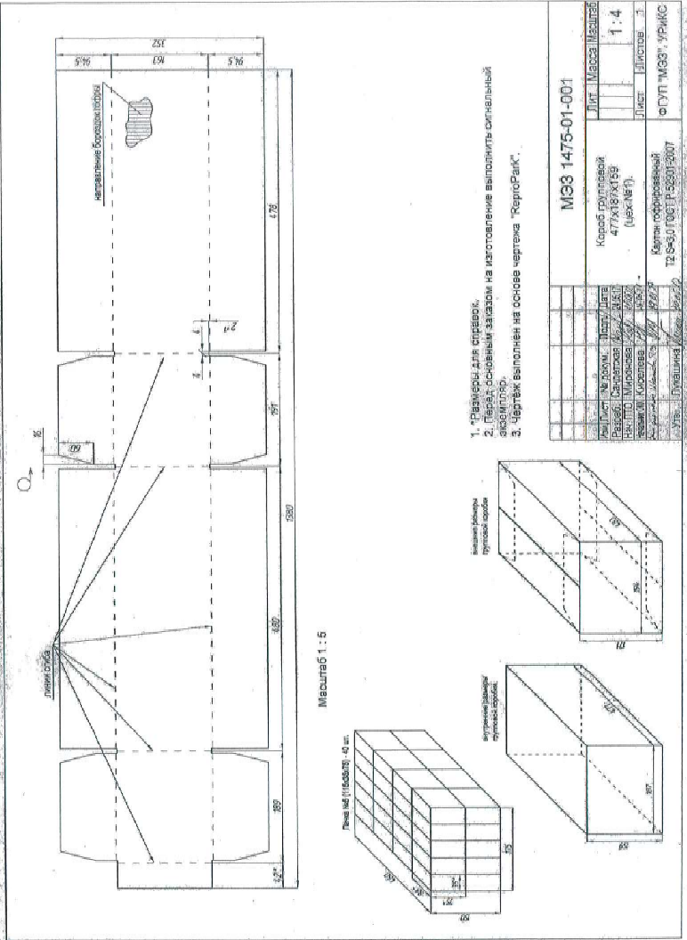
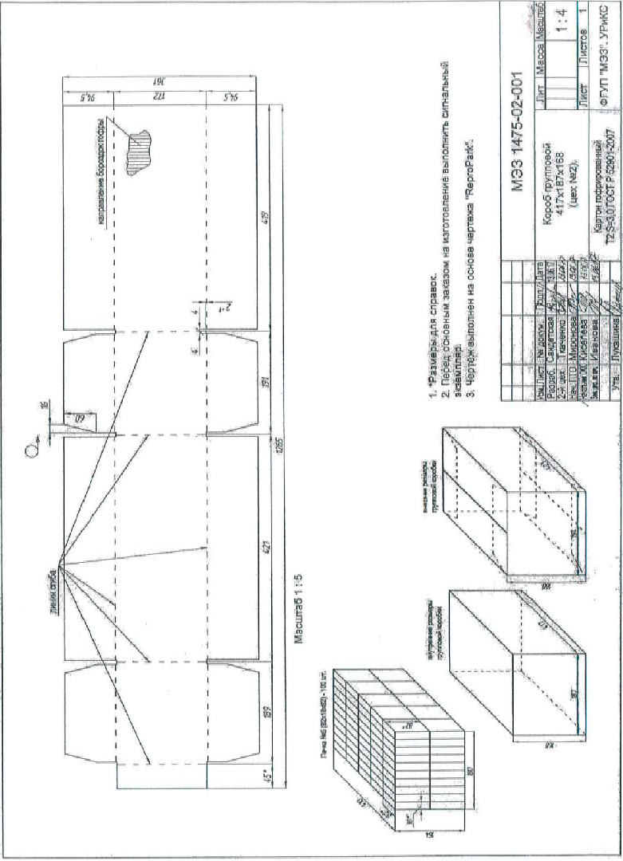

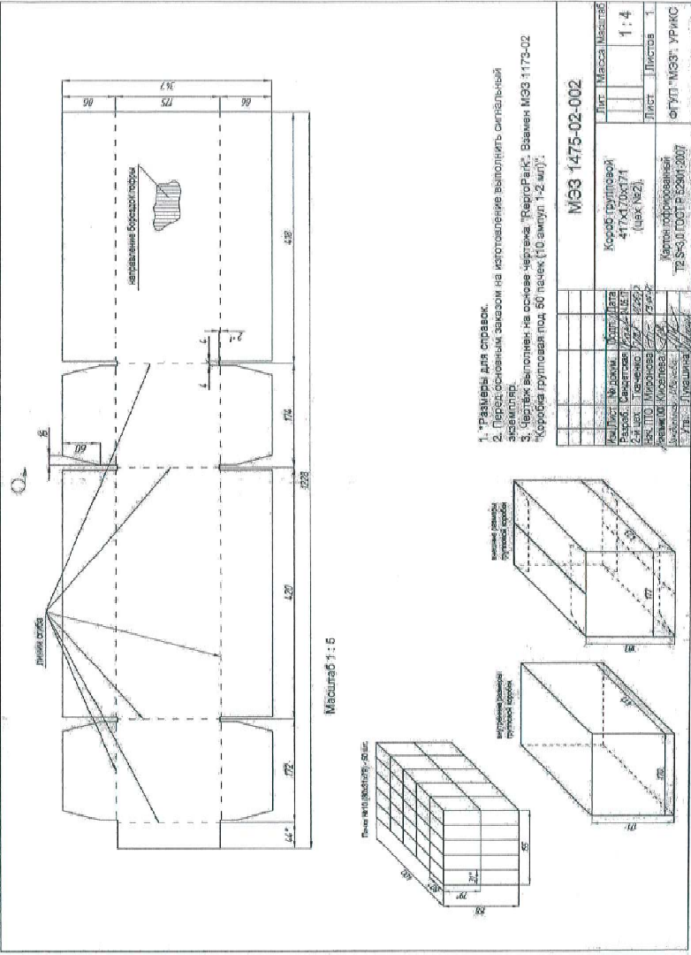
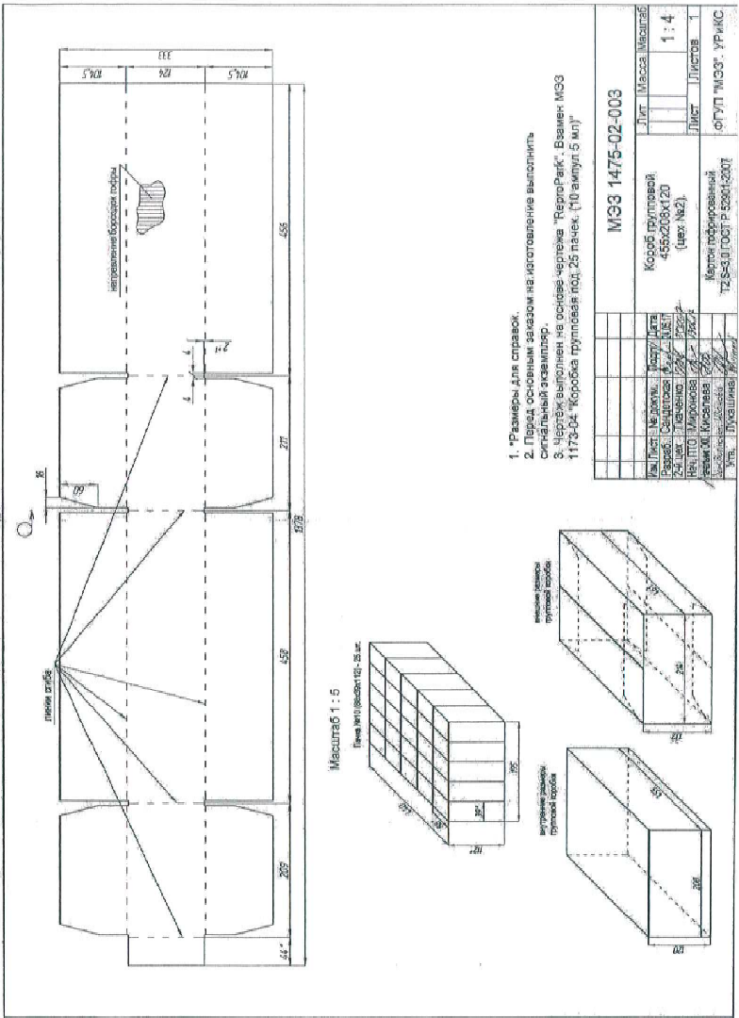
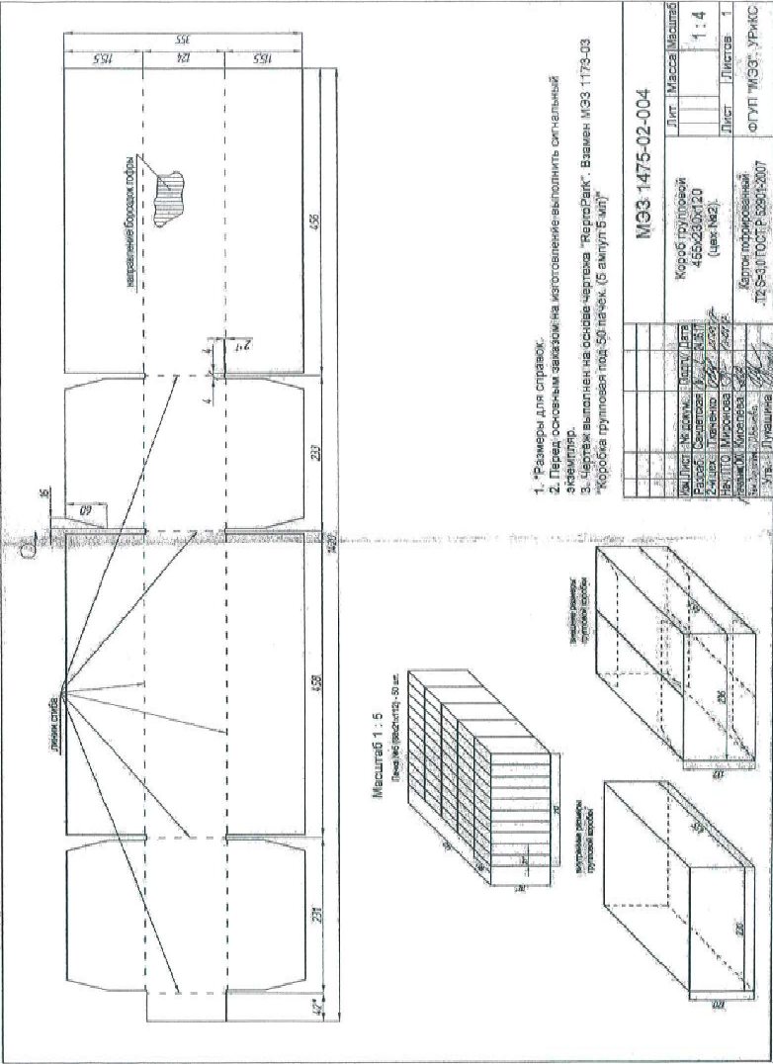
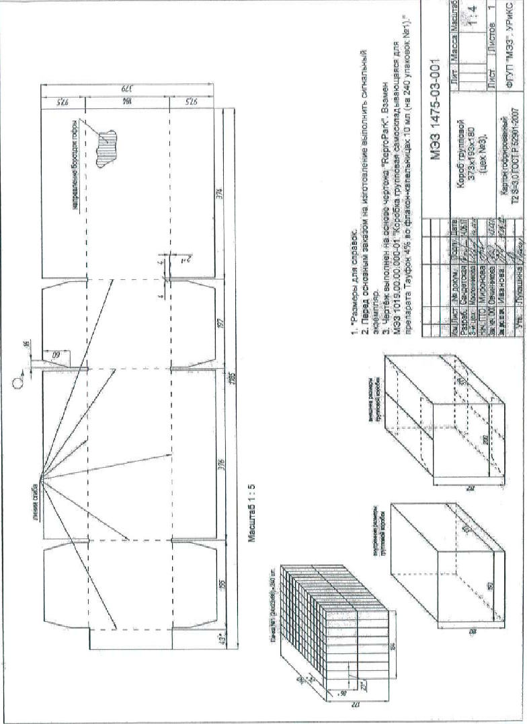
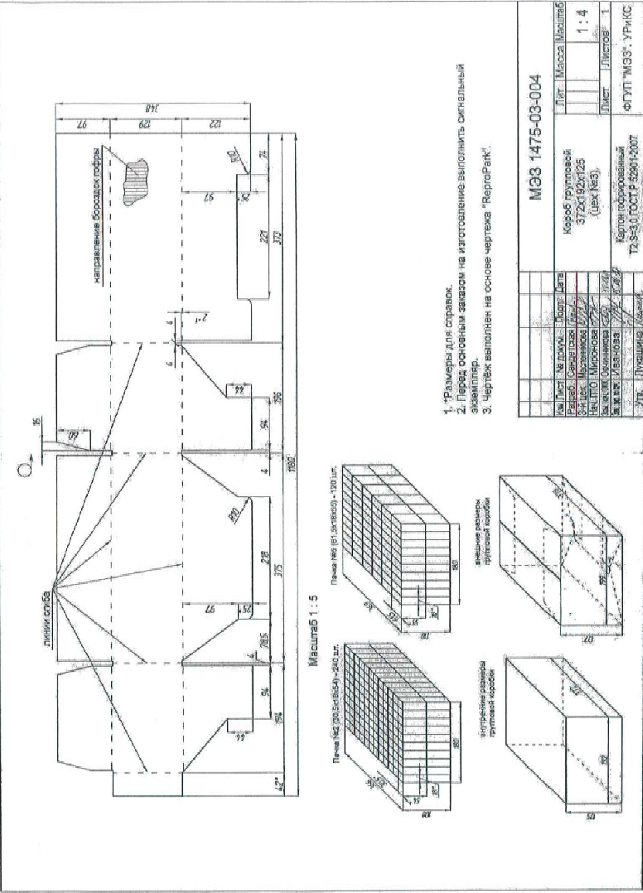
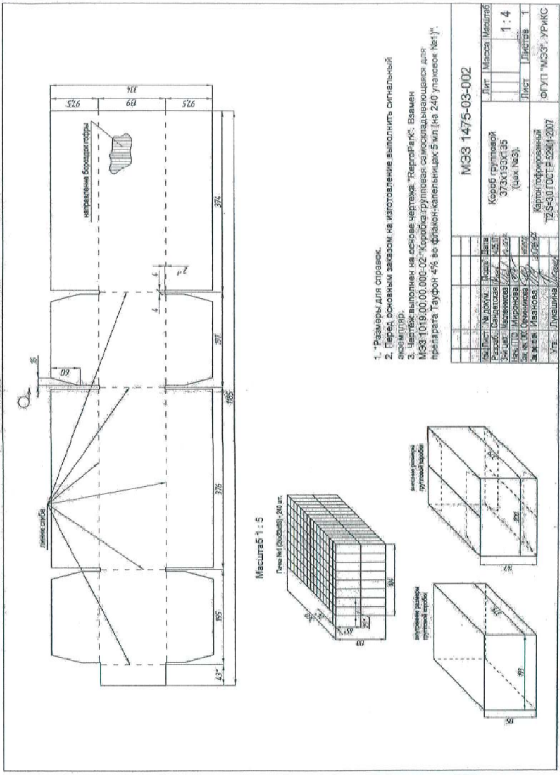
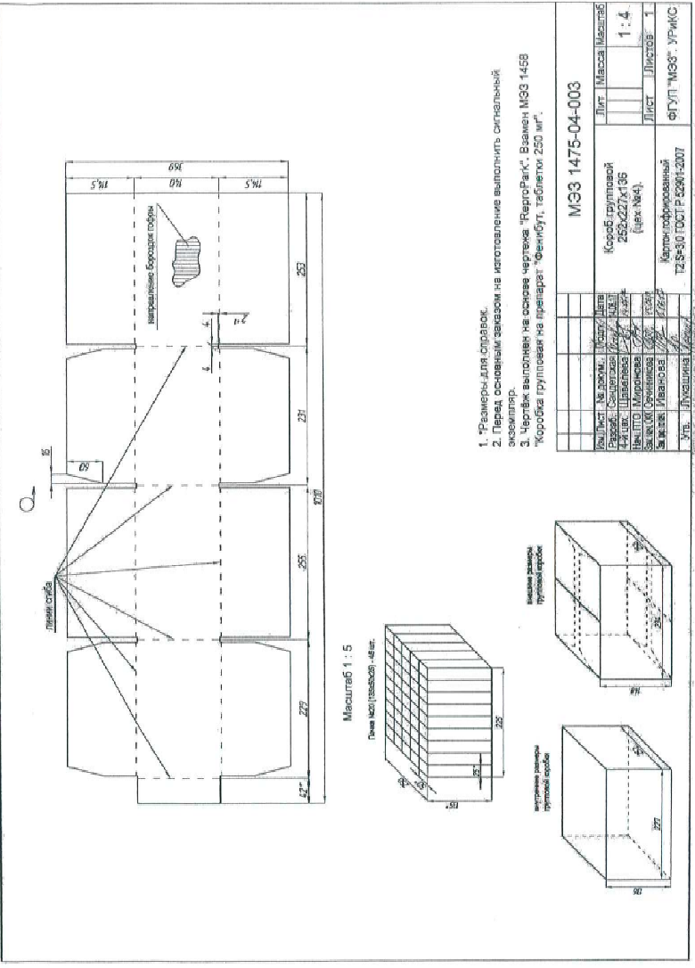
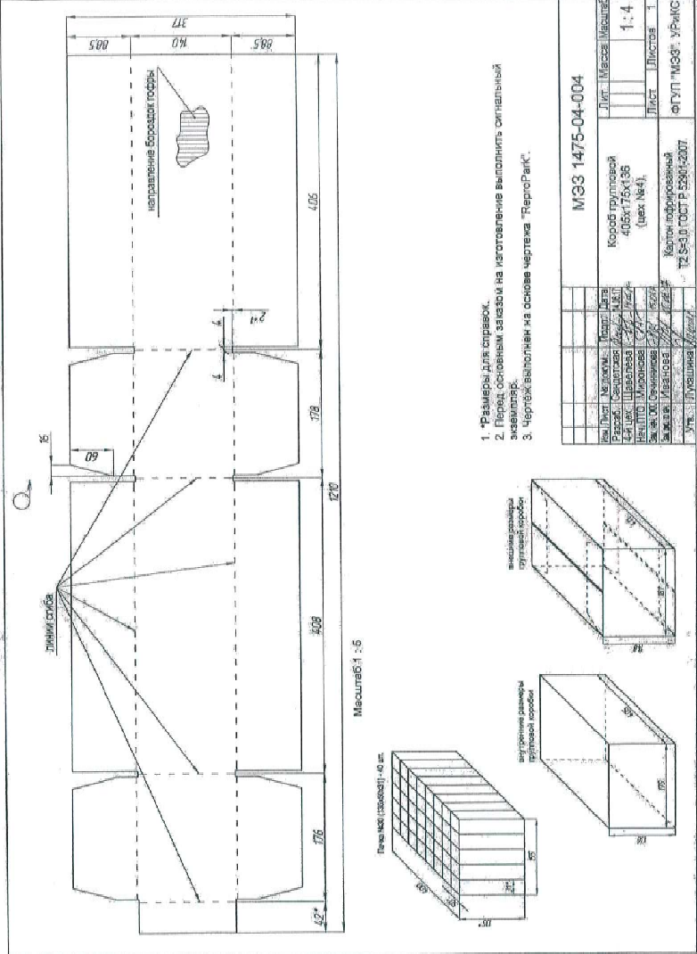
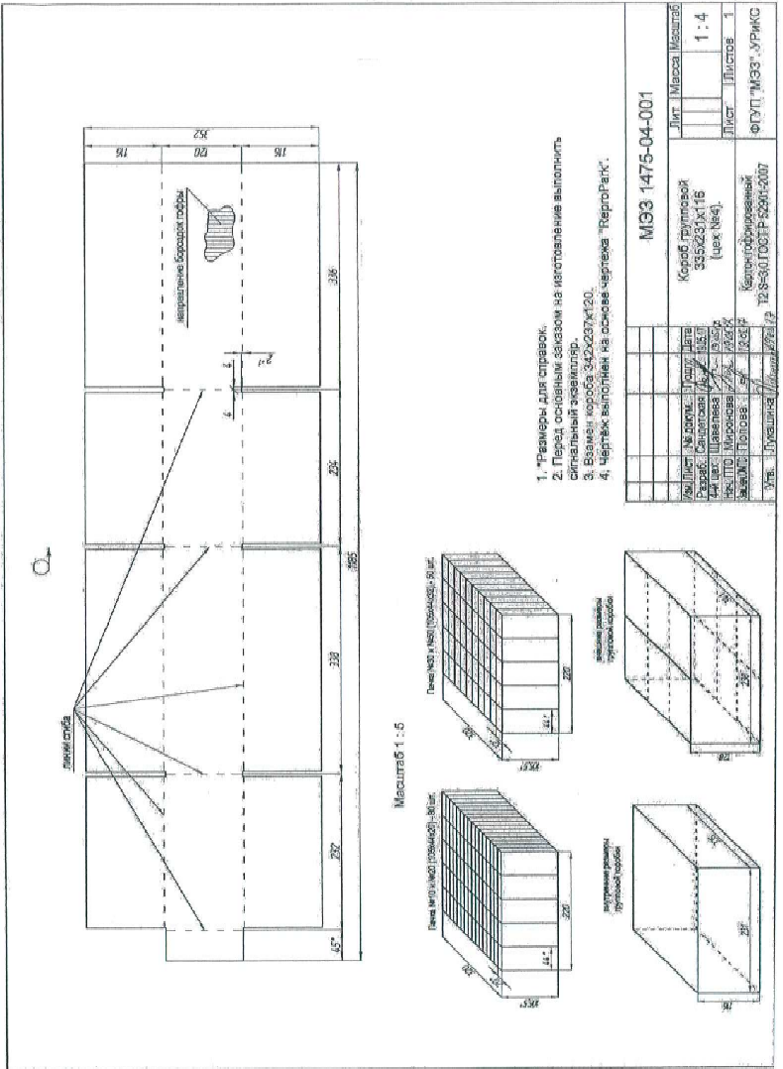
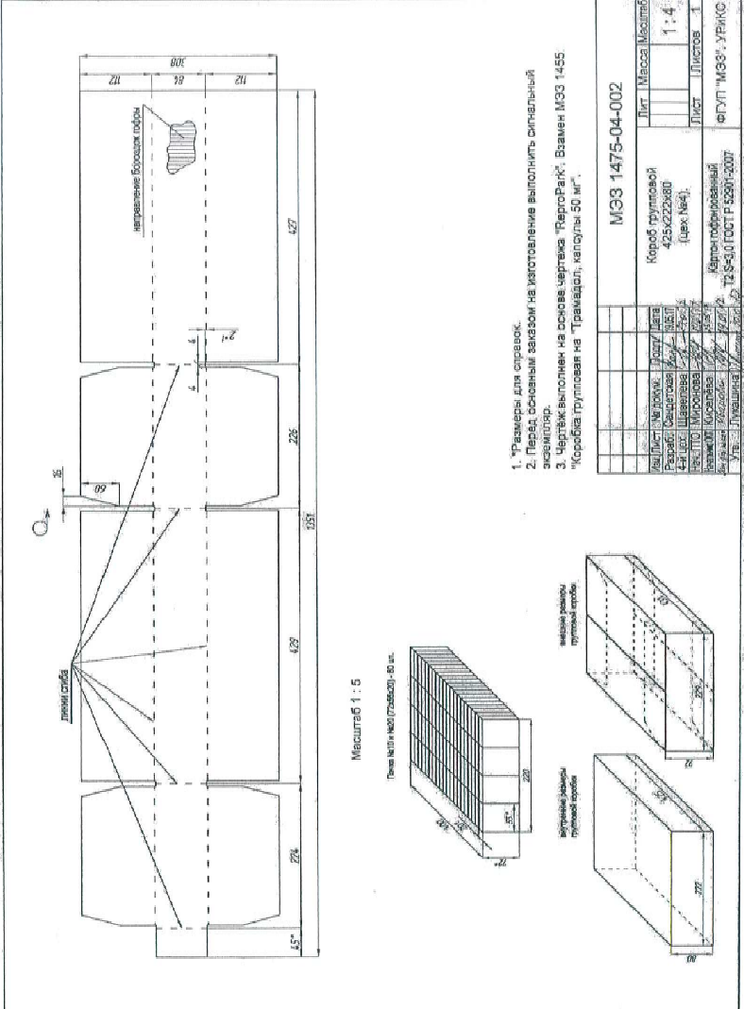
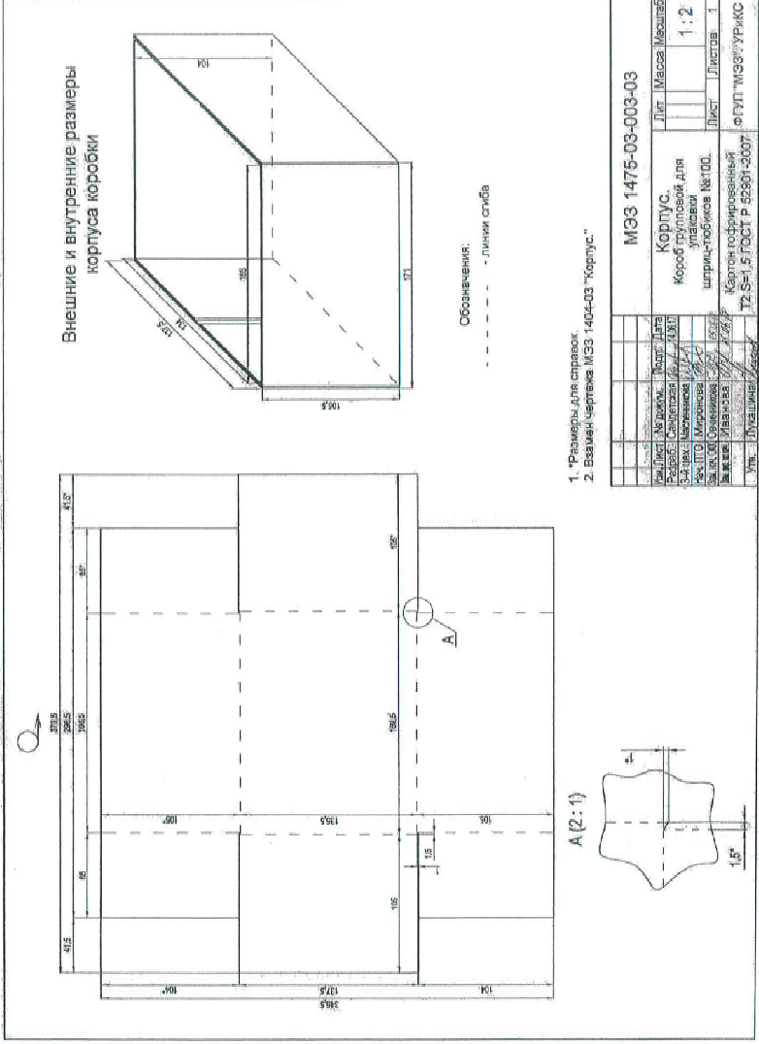
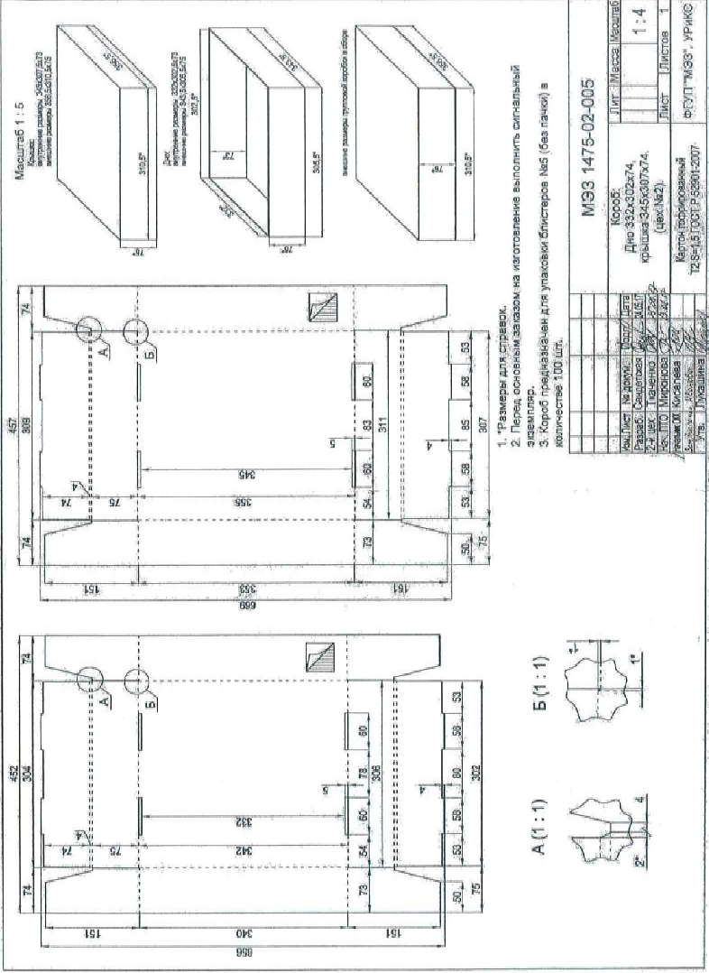
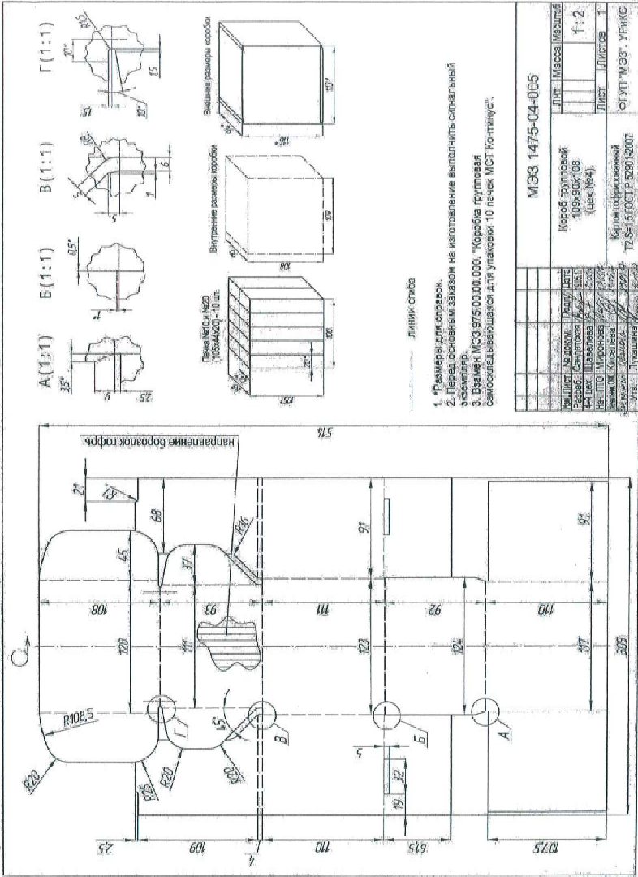
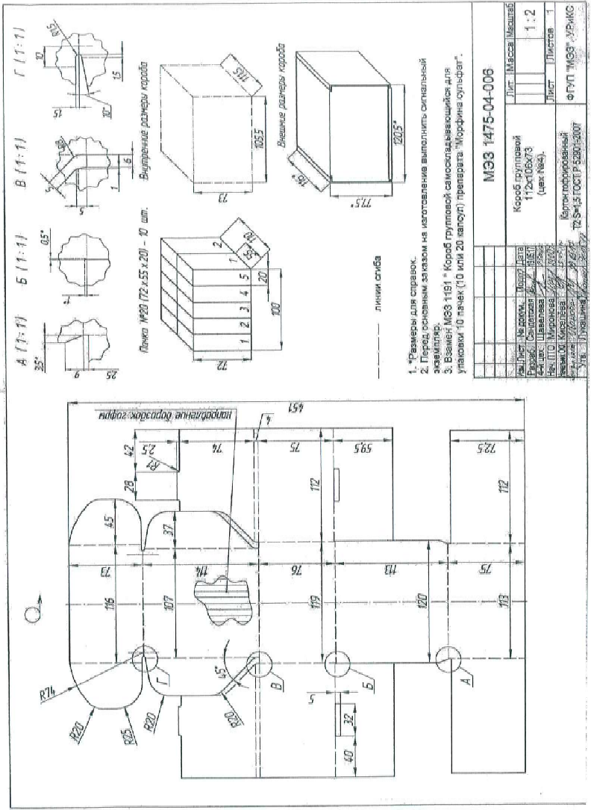

IV.ПРОЕКТ ДОГОВОРА

ДОГОВОР № __________
на выполнение работ по изготовлению изделий упаковочных из гофрированного картона (ящики из гофрокартона) с нанесенными манипуляционными знаками

г. Москва «___» __________ 20__ г.

Федеральное государственное унитарное предприятие «Московский эндокринный завод» (ФГУП «Московский эндокринный завод»), именуемое в дальнейшем «Заказчик», в лице Генерального директора Фонарева Михаила Юрьевича, действующего на основании Устава, с одной стороны, и
________________________________________________________________________, именуемое в дальнейшем «Подрядчик», в лице _________________________________________, действующего на основании ______________________, с другой стороны, совместно именуемые «Стороны», а по отдельности «Сторона», по результатам проведения _______________________________, объявленного извещением о закупке от ________ № __________, на основании протокола заседания Закупочной комиссии ФГУП «Московский эндокринный завод» от ______ № __________, заключили настоящий Договор о нижеследующем:

- ПРЕДМЕТ ДОГОВОРА
- Заказчик поручает, а Подрядчик принимает на себя обязательство на протяжении срока действия настоящего Договора выполнять работы по изготовлению (далее – «Работы») изделий упаковочных из гофрированного картона (ящики из гофрокартона) с нанесенными манипуляционными знаками (далее - Продукция) и передавать изготовленную Продукцию (результат Работ) Заказчику, а Заказчик обязуется принимать Работы и изготовленную Продукцию и оплачивать их в порядке и на условиях, предусмотренных настоящим Договором.
- Наименование (номенклатура) Продукции, общее количество определяются согласно Техническому заданию (Приложение №1 к настоящему Договору) в ассортименте, количестве и по ценам, указанным в Спецификации (Приложение № 3 к настоящему Договору).
- Продукция изготавливается партиями на основании макетов, согласованных в Техническом задании (Приложение № 1 к настоящему Договору), и согласованных Заявок Заказчика.
- Под партией Продукции необходимо считать определенное количество Продукции одного наименования, одинаково упакованного, произведенного из одного исходного материала и прошедшего единую последовательность производственных операций в течение заданного интервала времени и подтверждаемое оригиналом или копией, заверенной печатью Подрядчика, паспорта/сертификата качества Производителя, декларацией соответствия, нормативной документацией Производителя, а также иными документами, предусмотренными действующим законодательством РФ на каждую серию/партию на русском языке/ в переводе на русский язык, заверенные подписью и печатью Производителя/Подрядчика.
- Для оформления конкретной партии Продукции Заказчик направляет Подрядчику Заявку по форме, указанной в Приложении № 2 к настоящему Договору. Подрядчик выполняет работы в месте своего нахождения.
- Передача Продукции будет производиться в месте нахождения Заказчика, расположенного по адресу: 109052, г.Москва, ул. Новохохловская, д.25.
- Работы считаются выполненными Подрядчиком и принятыми Заказчиком после подписания Сторонами Акта сдачи-приемки выполненных работ.
- Для изготовления Продукции Подрядчик использует собственное сырье и материалы.

- ОБЯЗАННОСТИ СТОРОН
  - Обязанности Заказчика:
    - Принять изготовленную Продукцию на условиях, предусмотренных настоящим Договором.
    - Оплатить выполненные Работы по изготовлению Продукции, указанной в пункте 1.1 настоящего Договора согласно счетам на оплату, выставленным Подрядчиком в соответствии с соответствующей Заявкой Заказчика.
  - Обязанности Подрядчика:
    - Согласовать Заявку Заказчика к Договору.
    - Изготовить Продукцию в соответствии с условиями Договора.
    - Передать готовую Продукцию по адресу, указанному в п. 1.6 настоящего Договора.
    - Не использовать макеты Заказчика для целей, не предусмотренных настоящим Договором и не передавать их, а равно и право на их использование третьим лицам без письменного согласия Заказчика.

- ЦЕНА И ПОРЯДОК РАСЧЕТОВ
  - Цена Договора устанавливается в российских рублях.
3.2. Цена Договора составляет _______ (__________) руб. ___ коп., НДС - __________.
  - Цена Договора является твердой и определяется на весь срок исполнения Договора. Цена Договора не подлежит никаким изменениям в течение всего срока действия Договора, за исключением случаев, предусмотренных законодательством Российской Федерации. Цена Договора включает стоимость сырья и материалов, упаковку и маркировку, всех налогов, сборов и других обязательных платежей, взимаемых с Подрядчика в связи с выполнением настоящего Договора, в соответствии с законодательством Российской Федерации, и оплачиваемые Подрядчиком, а также все иные расходы, необходимые для выполнения Подрядчиком обязательств в полном объеме.
  - Расчеты за каждую передаваемую партию изготовленной Продукции производятся, в безналичном порядке платежными поручениями на расчетный счет Подрядчика на основании счета, выставленного Подрядчиком, в течение 30 (тридцати) календарных дней с даты передачи партии Продукции Заказчику.
3.5. Датой оплаты считается день списания денежных средств с расчетного счета Заказчика. Обязательства Заказчика по оплате поставленного Товара считаются исполненными в момент фактического списания цены Договора полностью с расчетного счета Заказчика.
3.6. На всех документах, передаваемых Заказчику, обязательно должны быть указаны наименование Заказчика, Подрядчика, номер и дата Договора, а также даты оформления таких документов.
3.7. Стороны договорились, что на авансовый платеж, а также на период отсрочки платежа, согласно условиям Договора, проценты за пользование денежными средствами не начисляются и не уплачиваются.

- УСЛОВИЯ ПЕРЕДАЧИ И ПРИЕМКИ ПРОДУКЦИИ
  - Стороны договорились, что приемка Продукции по количеству производится в сроки и порядке, определенном Инструкцией о порядке приемки Продукции производственно-технического назначения и товаров народного потребления по количеству (утв. Постановлением Госарбитража СССР от 15.06.1965 г. № П-6), которая действует в части, не противоречащей действующему законодательству Российской Федерации и условиям настоящего Договора.
  - Приемка Продукции по качеству осуществляется Заказчиком в ходе обязательного входного контроля на соответствие партии требованиям паспорта/сертификата качества, декларации соответствия, ГОСТ 9142-2014, ГОСТ 52901-2007 или СТО 47376014-001-2018, а также иным документам, предусмотренным действующим законодательством РФ и условиям настоящего Договора, проводимого в соответствии с требованиями приказа №916 Минпромторга РФ от 14.06.13 г. «Об утверждении Правил надлежащей производственной практики» в порядке, установленном внутренней операционной процедурой Заказчика.
  - В случае обнаружения несоответствия количества и/или качества Продукции сопроводительным документам, условиям настоящего Договора и ГОСТ 9142-2014, ГОСТ 52901-2007 или СТО 47376014-001-2018 Заказчик составляет Акт.
  - Датой передачи Продукции считается дата подписания Заказчиком товарной накладной на соответствующую партию Продукции. Право собственности на Продукцию, а также риск случайной гибели или случайного повреждения Продукции переходит от Подрядчика к Заказчику с даты передачи партии Продукции.
  - Подрядчик обязан обеспечить четкое и ясное оформление сопроводительных документов; соответствие указанных в них данных о количестве Продукции фактически передаваемому количеству; своевременную передачу этих документов Заказчику.
  - Подрядчик обязуется предоставить Заказчику комплект документов на каждую партию передаваемой Продукции:
- товарная накладная – 2 экз.;
- счет – 1 экз.;
- счет-фактура – 1 экз.;
- акт сдачи-приемки выполненных работ – 2 экз.;
- паспорт/сертификат качества, а также иные документы, предусмотренные действующим законодательством РФ на каждую серию/партию на русском языке – 1 экз.
  - Подрядчик обязан обеспечить соответствие Продукции требованиям к безопасности, качеству, техническим характеристикам, функциональным характеристикам (потребительским свойствам) Продукции, к размерам, упаковке и иным требованиям, связанным с определением соответствия передаваемой Продукции потребностям Заказчика, установленным Заказчиком и предусмотренным техническими регламентами в соответствии с законодательством Российской Федерации о техническом регулировании, документами, разрабатываемыми и применяемыми в национальной системе стандартизации, принятыми в соответствии с законодательством Российской Федерации о стандартизации, и указанными в Приложении № 1 к настоящему Договору, которое является его неотъемлемой частью.
  - Сроки и иные условия изготовления и передачи партии Продукции согласованы Сторонами в Техническом задании (Приложение №1 к настоящему Договору).

- ГАРАНТИЯ И КАЧЕСТВО ПРОДУКЦИИ
  - Качество Продукции должно соответствовать согласованным в Техническом задании (Приложение № 1 к настоящему Договору) макетам, условиям настоящего Договора, ГОСТ 9142-2014, ГОСТ 52901-2007 или СТО 47376014-001-2018 и подтверждаться паспортом/сертификатом качества, декларацией соответствия, а также иными документами, предусмотренными действующим законодательством РФ на каждую партию Продукции.
  - Остаточный срок годности на момент передачи Продукции должен быть не менее 6 (шести) месяцев.
  - Заказчик имеет право на проведение аудита производственной площадки Подрядчика, периодичность проведения аудитов определяется по согласованию Сторон.
  - Для проведения аудита Заказчик обязан направить Подрядчику уведомление за 30 (тридцать) календарных дней до предполагаемой даты аудита с предоставлением программы аудита. Конкретная дата аудита определяется по согласованию Сторон.
  - Не позднее 30 (тридцати) календарных дней с момента окончания аудита Заказчик предоставляет Подрядчику официальный отчет об аудите.
  - В случае если отчет содержит перечень несоответствий, установленных в ходе аудита Подрядчик не позднее 30 (тридцати) календарных дней с момента получения отчета об аудите предоставляет Заказчику письменный ответ, содержащий план корректирующих мероприятий по устранению несоответствий, которые Подрядчик признал обоснованными, с указанием планируемых сроков их реализации. Подрядчик реализует корректирующие мероприятия в согласованные Сторонами сроки.

- УПАКОВКА, МАРКИРОВКА ПРОДУКЦИИ
  - Упаковка и маркировка Продукции должны соответствовать действующим для этой Продукции нормативным требованиям законодательства РФ и полностью обеспечивать сохранность Продукции и предохранять ее от повреждений при транспортировке всеми видами транспорта с учетом перевалок, перегрузок, а также предохранять Продукцию от атмосферных воздействий при транспортировке и хранении.
  - На каждое грузовое место должна быть нанесена следующая маркировка:
- наименование и адрес Заказчика;
- наименование Подрядчика;
- наименование Продукции;
- количество Продукции (на грузовой единице);
- дата изготовления;
- индивидуальный номер грузовой единицы;
- манипуляционные знаки с указанием на способы обращения с грузом во время перевалок и хранения в соответствии с международными нормами.
  - Маркировка Продукции должна быть четкой и водостойкой.
  - Подрядчик несет ответственность за ненадлежащую упаковку Продукции, не обеспечивающую ее сохранность при транспортировке и хранении.
  - Иные условия упаковки и маркировки согласованы Сторонами в Техническом задании (Приложение № 1 к настоящему Договору).

- ОТВЕТСТВЕННОСТЬ СТОРОН. РАЗРЕШЕНИЕ СПОРОВ
  - За невыполнение и ненадлежащее выполнение обязательств по настоящему Договору Стороны несут ответственность в соответствии с действующим законодательством Российской Федерации.
  - В случае задержки оплаты изготовленной и переданной качественной Продукции Подрядчик вправе потребовать, а Заказчик обязан уплатить ему пеню в размере 0,1% (ноль целых, одна десятая процента) от суммы, подлежащей оплате за каждый день просрочки.
  - За несвоевременное изготовление и передачу (не передачу) Продукции Заказчик вправе потребовать, а Подрядчик обязан уплатить ему пеню в размере 0,1% (ноль целых, одна десятая процента) от стоимости несвоевременно изготовленной и переданной (не переданной) Продукции за каждый день просрочки.
7.4. Штрафные санкции, установленные пунктами 7.2-7.3 настоящего Договора, применяются в случае направления Стороной, имеющей право на получение штрафных санкций, соответствующего письменного требования (претензии).
7.5. В случае просрочки исполнения Подрядчиком обязательств, предусмотренных настоящим Договором, а также в иных случаях неисполнения или ненадлежащего исполнения Подрядчиком таких обязательств, Заказчик обязан направить Подрядчику требование об уплате неустоек (штрафов, пеней).
7.6. Стороны настоящего Договора освобождаются от уплаты неустойки (штрафа, пеней), если докажут, что просрочка исполнения соответствующего обязательства произошла вследствие непреодолимой силы или по вине другой Стороны.
7.7. Уплата Подрядчиком неустоек, штрафов, пеней или применение иной формы ответственности не освобождает его от исполнения обязательств по настоящему Договору.
7.8. Риск случайной невозможности исполнения условий Договора несет Подрядчик.
7.9. В случае неисполнения либо ненадлежащего исполнения, а также просрочки исполнения обязательств, предусмотренных Договором, Заказчик вправе произвести оплату по Договору за вычетом соответствующего размера неустойки (штрафа, пени).
7.10. Подрядчик вправе произвести добровольную уплату неустоек (штрафов, пеней).
7.11. Заказчик не несет ответственности за несвоевременную оплату переданной Продукции в случаях представления Заказчику ненадлежащим образом оформленных и/или несвоевременно представленных Подрядчиком документов, предусмотренных Договором.
7.12. В случае просрочки со стороны Подрядчика исполнения Договора на срок более чем 1 (один) месяц, Заказчик имеет право обратиться к Подрядчику с предложением о расторжении Договора, возврате уплаченной суммы аванса (в случае, если такой порядок оплаты предусмотрен Договором) и уплате штрафных санкций, а при несогласии Подрядчика - обратиться в суд с соответствующим иском.
7.13. В случае расторжения Договора в связи с односторонним отказом Стороны от исполнения Договора другая Сторона вправе потребовать возмещения только фактически понесенного ущерба, непосредственно обусловленного обстоятельствами, являющимися основанием для принятия решения об одностороннем отказе от исполнения Договора.

- РАЗРЕШЕНИЕ СПОРОВ МЕЖДУ СТОРОНАМИ
8.1. Вопросы взаимоотношения Заказчика и Подрядчика регулируются Договором и действующим законодательством Российской Федерации.
8.2. Все спорные вопросы и разногласия, возникающие в ходе исполнения Договора, разрешаются Сторонами путем переговоров и взаимных консультаций. Результаты договоренностей в обязательном порядке фиксируются дополнительными соглашениями Сторон, являющимися с момента их подписания неотъемлемой частью Договора.
8.3. Договором устанавливается претензионный порядок разрешения споров.
Претензия должна быть оформлена в письменном виде, подписана соответствующей Стороной, содержать обоснованные доказательства того, в чем заключается неисполнение или ненадлежащее исполнение другой Стороной своих обязательств. Срок рассмотрения претензий – 10 (десять) календарных дней с момента их получения.
8.4. В случае если Стороны не пришли к взаимному согласию, спор подлежит разрешению в Арбитражном суде г. Москвы.

- ОБСТОЯТЕЛЬСТВА НЕПРЕОДОЛИМОЙ СИЛЫ
  - Стороны освобождаются от ответственности за частичное или полное неисполнение обязательств по настоящему Договору, если такое неисполнение является следствием обстоятельств непреодолимой силы, а именно стихийных бедствий, эпидемий, войн, гражданских волнений, изменения текущего законодательства, действий или бездействия государственных органов или местных органов власти, и других, независящих от Сторон, обстоятельств.
  - При наступлении обстоятельств непреодолимой силы Стороны должны в течение 5 (пяти) рабочих известить о них в письменном виде другую Сторону. Доказательством наличия форс-мажорных обстоятельств будут служить справки или другие письменные свидетельства, выдаваемые Торгово-промышленной палатой Российской Федерации или иными компетентными органами. Не извещение или несвоевременное извещение, а также отсутствие подтверждения соответствующего уполномоченного органа лишает соответствующую Сторону права ссылаться на обстоятельства непреодолимой силы как на основании освобождения ее от ответственности.
  - В случае наступления обстоятельств непреодолимой силы срок исполнения Сторонами обязательств по настоящему Договору отодвигается соразмерно времени, в течение которого действуют такие обстоятельства или их последствия.
  - При продолжении действия вышеуказанных обстоятельств или их последствий более 2 (двух) месяцев, Стороны проведут переговоры о возможности дальнейшего исполнения обязательств по настоящему Договору и подпишут соответствующее соглашение. В случае если в течение 15 (пятнадцати) календарных дней со дня начала переговоров, Стороны не определят порядок исполнения обязанностей и осуществления прав по настоящему Договору, каждая из Сторон вправе в одностороннем порядке отказаться от исполнения настоящего Договора без возмещения убытков другой Стороне.

- СРОК ДЕЙСТВИЯ ДОГОВОРА, ПОРЯДОК ДОСРОЧНОГО РАСТОРЖЕНИЯ
  - Настоящий Договор вступает в силу от даты подписания Договора обеими Сторонами и действует по 31 декабря 2018 г. включительно.
10.2. Расторжение Договора возможно по соглашению Сторон, по решению суда, а также в случаях, предусмотренных настоящим Договором.

- ПРОЧИЕ УСЛОВИЯ
  - Макеты являются собственностью Заказчика. Подрядчик использует вышеуказанные материалы исключительно для целей выполнения условий настоящего Договора, без права их дальнейшего использования и передачи третьим лицам.
  - Все изменения и дополнения к настоящему Договору действительны, только если они совершены в письменной форме и подписаны уполномоченными представителями Сторон.
  - В случае изменения наименования, адреса, платежных и/или иных реквизитов Сторона, у которой изменились наименование, адрес и/или платежные и иные реквизиты обязана в течение 3 (трех) рабочих дней с момента наступления таких изменений уведомить об этом другую Сторону. При этом уведомление должно содержать указание на дату наступления таких изменений и должно быть подписано уполномоченным представителем Стороны. Порядок уведомления, установленный в настоящем пункте, не требует подписания Сторонами Дополнительного соглашения к Договору.
  - Для оперативного обмена информацией и документами, касающихся исполнения, изменения или расторжения настоящего Договора Стороны могут направлять информацию, документы и другие извещения посредством факсимильной связи и/или электронной почты по адресам, указанным в разделе 12 настоящего Договора. Риск искажения информации при ее передаче посредством факсимильной связи несет Сторона, передающая такую информацию. Документы, полученные с использованием данного вида связи, принимаются Сторонами к исполнению и являются юридически действительными при условии предоставления в течение следующих 10 (десяти) рабочих дней оригинала документа, в том числе путем направления заказного письма с уведомлением или нарочным.
  - Все претензии, уведомления и документы, в рамках настоящего Договора, составляются в письменном виде с приложением либо оригиналов, либо заверенных направляющей Стороной копий обосновывающих документов и направляются по указанным в настоящем Договоре адресам, либо по иным адресам, которые Стороны могут указать дополнительно в письменном виде, либо (а) по почте (заказное отправление с уведомлением); (б) с нарочным или с доставкой срочной курьерской службой. Все претензии, уведомления и документы, направленные по почте (заказное отправление с уведомлением), с нарочным или срочной курьерской службой, если они получены в течение обычных рабочих часов в рабочий день, вступают в силу с даты их получения или, соответственно, вручения.
Стороны установили, что под рабочими днями при исполнении настоящего Договора понимаются рабочие дни, установленные федеральным органом Исполнительной власти, осуществляющим функции по выработке государственной политики и нормативно-правовому регулированию в сфере труда.
  - Ни одна из Сторон не вправе передавать права по настоящему Договору третьему лицу без письменного согласия другой Стороны.
  - Во всем остальном, что не предусмотрено настоящим Договором, Стороны руководствуются действующим законодательством Российской Федерации.
  - Все приложения, заявки, дополнительные соглашения, подписанные уполномоченными представителями обеих Сторон, являются неотъемлемой частью настоящего Договора.
  - Неотъемлемыми частями Договора являются:
Приложение № 1 – «Техническое задание»,
Приложение № 2 – «Форма заявки»,
Приложение № 3 – «Спецификация»,
Приложение № 4 – «Антикоррупционная оговорка».
  - Настоящий Договор составлен в 2 (двух) экземплярах, имеющих одинаковую юридическую силу, по одному экземпляру для каждой Стороны.

- АДРЕСА, РЕКВИЗИТЫ И ПОДПИСИ СТОРОН

ЗАКАЗЧИК:  ФГУП «Московский эндокринный завод»  Юридический и почтовый адрес:  109052, г. Москва, ул. Новохохловская, д. 25  ОГРН: 1027700524840  ИНН: 7722059711  КПП: 772201001  ОКПО: 40393587  Расчетный счет: 40502810438120100031  в ПАО "Сбербанк России" г. Москва  Корреспондентский счет:  30101810400000000225  БИК: 044525225  Телефон: 8 (495) 234-61-92  Факс: 8 (495) 911-42-10  Адрес электронной почты:  a_melikyan@endopharm.ru  Генеральный директор  _________________ / М. Ю. Фонарев / | ПОДРЯДЧИК:  _________________ / _________________ /
Приложение № 1
к Договору № __________
на выполнение работ по изготовлению изделий
упаковочных из гофрированного картона
(ящики из гофрокартона) с нанесенными
манипуляционными знаками от «___» __________ 20__ г.

ТЕХНИЧЕСКОЕ ЗАДАНИЕ

- Объект закупки: выполнение работ по изготовлению изделий упаковочных из гофрированного картона (ящики из гофрокартона) с нанесенными манипуляционными знаками.
- Краткая характеристика выполняемых работ: ОКПД 2: 17.21.13.000, ОКВЭД 2: 17.21
- Количество изготавливаемой Продукции:

№ п/п | Наименование Продукции | Кол-во, шт.
1 | Ящик из гофрокартона Т-24В | 355 000
2 | Ящик из микрогофрокартона Т-23Е | 40 000
ИТОГО |  | 395 000

- Сопутствующие работы, услуги: передача Продукции осуществляется на условиях самовывоза со склада Подрядчика, расположенного на территории г.Москвы по адресу, указанному в п.9 настоящего Технического задания.
- Общие требования к изготавливаемой Продукции:
Подрядчик несет ответственность за качество Продукции в течение срока его годности, при условии соблюдения Заказчиком правил хранения и использования.
Подрядчик должен гарантировать, что передаваемая Продукция под арестом не состоит и не обременена обязательствами перед третьими лицами.
Остаточный срок годности на момент передачи Продукции Заказчику должен быть не менее 6 (шести) месяцев.
- Требования к качественным характеристикам изготавливаемой Продукции:
Продукция, упаковка и маркировка Продукции должны соответствовать требованиям, установленным действующим законодательством РФ к данному виду Продукции и ее упаковке и маркировке (ГОСТ 9142-2014, ГОСТ 52901-2007 или СТО 47376014-001-2018); сопровождаться документами, подтверждающими соответствие Продукции требованиям, установленным в соответствии с законодательством Российской Федерации, если в соответствии с законодательством Российской Федерации установлены требования к такой Продукции (паспорт/сертификат качества, декларация соответствия, а также иные документы, предусмотренные действующим законодательством РФ).
- Требования соответствия нормативным документам:
Продукция должна иметь сертификаты качества и соответствовать требованиям ГОСТ 9142-2014, ГОСТ 52901-2007 или СТО 47376014-001-2018, а так же иным нормативным документам РФ и г. Москвы. Паспорт/сертификат качества, декларация соответствия, а также иные документы, предусмотренные действующим законодательством РФ, должны предоставляться с каждой партией поставляемой Продукции.
- Сроки выполнения работ по Договору: с момента подписания Договора до 30.12.2018 г.
- Место передачи изготавливаемой Продукции: ___________________.
- Порядок изготовления и передачи изготовленной Продукции:
10.1.
Продукция должна изготавливаться партиями, указанными в Заявке. Для оформления конкретной партии Продукции Заказчик направляет Подрядчику Заявку.
Подрядчик, получив Заявку Заказчика, обязуется в течение 48 (сорока восьми) часов ее согласовать. Изготовление и передача Продукции производится только при наличии подписанной с обеих Сторон Заявки.
Продукция должна быть изготовлена в течение 14 (четырнадцати) рабочих дней с момента согласования Заявки.
Общее количество изготавливаемой и передаваемой Продукции должно быть в количестве, согласно п.3 настоящего Технического задания.
Подрядчик вправе досрочно осуществить изготовление и передачу изготовленной Продукции по согласованию с Заказчиком.
Не заказанная Продукция не передается Подрядчиком и не принимается и не оплачивается Заказчиком.
10.2. Подрядчик обязан согласовать с Заказчиком точное время и дату передачи (в соответствии с п. 4 настоящего Технического задания).
10.3. Продукция, изготавливаемая и передаваемая Подрядчиком Заказчику, должна соответствовать техническим характеристикам, указанным в Техническом задании.
10.4. Приемка Продукции по количеству тарных мест и наличию явных дефектов его упаковки производится в момент передачи Продукции.
10.5. Упаковка и маркировка Продукции должны соответствовать следующим требованиям:
- ГОСТ 9142-2014, ГОСТ 52901-2007 или СТО 47376014-001-2018
- Упаковка должна исключать деформацию изделий при транспортировке и хранении
- Гофрокороба должны быть в разобранном состоянии, связаны в пачки по 20 шт., каждые 2-3 слоя пачек отделяются прокладками из гофрокартона
- Пачки гофрокоробов должны быть сложены на поддоны. Транспортный пакет на поддоне должен быть укреплен жесткими уголками, сверху и снизу проложен листами из гофрокартона, стянут лентой из полипропилена и обтянут стрейч-пленкой.
- На каждое тарное место наклеивается маркировочная этикетка с наименованием производителя, размером короба, № серии, количеством, указанием Подрядчика.
- количество гофрокоробов на поддоне не должно превышать 1000 штук
- высота поддона не должна превышать 1800 мм, а ширина - 810 мм
10.6. Маркировка Продукции должна содержать: наименование изделия, наименование фирмы-изготовителя, места нахождения изготовителя, дату выпуска и гарантийный срок службы. Маркировка упаковки должна строго соответствовать маркировке Продукции.
10.7. Упаковка должна обеспечивать сохранность Продукции при транспортировке и погрузо-разгрузочных работах к конечному месту эксплуатации.
10.8. Передачу продукции на складе Подрядчика осуществляет уполномоченный представитель Подрядчика, имеющий право подписи Товарно-сопроводительных документов и контроля комплектности, качества и ассортимента Продукции.
Уполномоченный представитель обязан иметь при себе доверенность и документ, удостоверяющий личность.
Заказчик (представитель Заказчика), принявший партию Продукции, при отсутствии замечаний обязан подписать Товарную накладную, заверить ее своей печатью, (фирменным штампом) и один подписанный экземпляр Товарной накладной передать представителю Подрядчика.
10.9.
Заказчик вправе отказать Подрядчику в приемке партии Продукции в момент передачи в случае, если:
- Товарно-сопроводительные документы не оформлены;
- Товарно-сопроводительные документы представлены не в полном объеме;
- Товарно-сопроводительные документы оформлены ненадлежащим образом;
- передача Продукции осуществлена с нарушением ассортимента, комплектности, количества или качества; замена недоброкачественной Продукции должна быть произведена в течение 1 (одного) дня после получения письменного уведомления от уполномоченного представителя Заказчика;
- нарушена, повреждена или неправильно осуществлена упаковка (наличие подтеков, мокрая упаковка, упаковка, имеющая надрывы, помятости, нарушена геометрия и др.) или повреждена или утеряна маркировка вследствие ненадлежащей загрузки Продукции или использования нестандартных или ненадлежащих упаковочных материалов, средств или приспособлений
Заказчик не производит приемку Продукции от Подрядчика до момента устранения причины отказа в приемке. Подрядчик несет все расходы, связанные с этим. В случае невозможности устранить причину отказа в приемке Продукции на месте (в течение 1 часа), Подрядчик за свой счет обеспечивает доставку партии Продукции на территорию Заказчика в течение 14 (четырнадцати) рабочих дней с даты отказа в приемке Заказчиком и производит передачу Продукции на складе Заказчика.
В случае обнаружения скрытых недостатков качества Продукции, а также по количеству внутри тарных мест или упаковок, выявление которых невозможно при визуальном осмотре Заказчик в течение всего срока годности может:
- предъявить Подрядчику Претензию в течение 15 (пятнадцати) календарных дней с даты их обнаружения
- принять Продукцию на ответственное хранение.
В этом случае Подрядчик должен:
- рассмотреть Претензию Заказчика и в течение 10 (десяти) календарных дней дать ему письменный ответ. В случае отсутствия ответа, Заказчик вправе уничтожить забракованную Продукцию.
- распорядиться забракованной Продукцией, находящейся на ответственном хранении Заказчика, в течение 30 (тридцати) календарных дней. По истечении указанного срока Заказчик имеет право уничтожить забракованную Продукцию с возложением понесенных расходов на Подрядчика.
Подтверждением выбраковки Продукции будет являться Заключение отдела контроля качества Заказчика. В случае несогласия Подрядчика с таким Заключением, он вправе провести экспертизу в независимой лаборатории, выбор которой, осуществляется Сторонами по взаимному соглашению. Расходы по такой экспертизе должна оплатить виновная сторона.

- Качественные и количественные характеристики выполняемых работ:
Показатели качества | Нормативные документы | Характеристики
Внешний вид | ГОСТ 9142-2014  ГОСТ Р 52901-2007 или СТО 47376014-001-2018 | - В ящиках не допускаются:  - смещение высечки клапанов по высоте ящика не более 5 мм;  - задиры поверхностного слоя с наружной стороны ящика более 100 см² на 1 м² площади;  - несклеенные участки на наружном плоском слое картона;  - несклеенные участки на внутреннем плоском слое картона общей площадью более 50 см²/м²;  - разрывы, разрезы, расслоение кромок клапана на глубину более 10 мм от края кромки;  - трещины более 25 мм с внутренней стороны поверхности ящика с обнажением гофрированного слоя по линии сгиба;  - любые дефекты, влияющие на прочность и сохранность продукции.  - На наружной поверхности ящиков допускается наличие вмятин и продавливаний, образующихся от технологической оснастки, транспортных ремней, без обнажения гофрированного слоя.
Вырубка | ГОСТ 9142-2014  ГОСТ Р 52901-2007 или СТО 47376014-001-2018 | - При вырубке обрез чистый, без заусенцев и бахромы. Готовый крой без механических повреждений и расслаивания картона.  - Линия бига должна быть четкой, непрерывной и обеспечивать равномерный сгиб картона под углом 180º. Не допускается нарушение целостности гофрокартона в местах биговки.  - Клапаны ящиков выдерживают не менее 10-ти двойных перегибов на 180º без образования трещин.  - Линии рилевки взаимно перпендикулярны и обеспечивают формирование ящиков с заданными размерами.
Склейка | ГОСТ 9142-2014  ГОСТ Р 52901-2007 или СТО 47376014-001-2018 | - Вид скрепления ящиков – склейка.  - Не допускается склейка внутри и между изделиями  - Отсутствие загрязнений, пятен, надрывов и других механических дефектов.  - Отсутствие расслаивания и деформации гофрокартона в местах склейки.  - Разрыв по клапану без отрыва волокон не допустим.  - Отсутствие не проклеенных участков на клеевом шве.  - Зазор клеевого соединения не более 5мм.  - Не должно быть зазора в стыке наружных клапанов.
Материал | ГОСТ Р 52901-2007 или СТО 47376014-001-2018 | - Гофрокартон трехслойный Т-24В бурый.  - Микрогофрокартон бурый.  - Направление гофры картона параллельно высоте ящика.
Отклонение внутренних размеров | ГОСТ 9142-2014 или СТО 47376014-001-2018 | Не более 3 мм.
Дополнительные показатели качества |  | Не допускаются вмятины, задиры, складки, морщины, трещины, разрывы и разрезы на внешней стороне изделия.
Манипуляционные знаки | ГОСТ 14192-96 или СТО 47376014-001-2018 | Должны быть нанесены непосредственно на тару.  Виды манипуляционных знаков:  - Хрупкое. Осторожно  - Беречь от влаги  - Ограничение температуры  - Вверх  Требования по расположению:  - На внешней длинной стороне короба (или крышки) на середине высоты  - Отступ от левого края 30 мм  - Высота знака 64 мм (допускается изменение размера знака).
Количество изготавливаемой Продукции:
№ макета | Размер, мм. | Кол-во, шт. | Характеристики
1 | 477*187*159 | 20 000 | Гофрокартон Т-24В, толщина картона - 3 мм, печать 1 цвет
2 | 417*187*168 | 30 000 | Гофрокартон Т-24В, толщина картона - 3 мм, печать 1 цвет
3 | 417*170*171 | 50 000 | Гофрокартон Т-24В, толщина картона - 3 мм, печать 1 цвет
4 | 455*208*120 | 25 000 | Гофрокартон Т-24В, толщина картона - 3 мм, печать 1 цвет
5 | 455*230*120 | 15 000 | Гофрокартон Т-24В, толщина картона - 3 мм, печать 1 цвет
6 | 373*193*180 | 110 000 | Гофрокартон Т-24В, толщина картона - 3 мм, печать 1 цвет
7 | 372*192*125 | 10 000 | Гофрокартон Т-24В, толщина картона - 3 мм, печать 1 цвет
8 | 373*193*135 | 10 000 | Гофрокартон Т-24В, толщина картона - 3 мм, печать 1 цвет
9 | 252*227*136 | 10 000 | Гофрокартон Т-24В, толщина картона - 3 мм, печать 1 цвет
10 | 405*175*136 | 10 000 | Гофрокартон Т-24В, толщина картона - 3 мм, печать 1 цвет
11 | 335*231*116 | 60 000 | Гофрокартон Т-24В, толщина картона - 3 мм, печать 1 цвет
12 | 425*222*80 | 5 000 | Гофрокартон Т-24В, толщина картона - 3 мм, печать 1 цвет
13 | 345*307*74 (крышка) | 15 000 | Микрогофрокартон T-23E, толщина картона – 2 мм, печать 1 цвет
14 | 332*302*74 (дно) | 15 000 | Микрогофрокартон T-23E, толщина картона – 2 мм, без печати
15 | 109*90*108 | 5 000 | Микрогофрокартон T-23E, толщина картона – 2 мм, без печати
16 | 112*106*73 | 5 000 | Микрогофрокартон T-23E, толщина картона – 2 мм, без печати

ЗАКАЗЧИК:  ФГУП «Московский эндокринный завод»  Генеральный директор  _________________ / М. Ю. Фонарев / | ПОДРЯДЧИК:  _________________ / _________________ /

Приложение № 2
к Договору № __________
на выполнение работ по изготовлению изделий
упаковочных из гофрированного картона
(ящики из гофрокартона) с нанесенными
манипуляционными знаками от «___» __________ 20__ г.

ФОРМА

Согласовано:
Представитель Подрядчика
______________ /_______________/
М.П.
«___» ____________ 20__ г.

ЗАЯВКА № __________
к Договору № _______________ на выполнение работ по изготовлению изделий упаковочных из гофрированного картона (ящики из гофрокартона) с нанесенными
манипуляционными знаками от «___» __________ 20__ г.

- ФГУП «Московский эндокринный завод» поручает Подрядчику работы по изготовлению и передаче Продукции согласно настоящей Заявке:

№ п/п | Наименование  Продукции | Ед. изм. | Кол-во | Стоимость без НДС за ед. изм. | Дата передачи Продукции
Итого:

2. Сроки изготовления Продукции: с ______________ по _______________________
3. Упаковка Продукции___________________________________________________

ФОРМА ЗАЯВКИ СОГЛАСОВАНА

ЗАКАЗЧИК: ФГУП «Московский эндокринный завод» Генеральный директор _________________ / М. Ю. Фонарев / ПОДРЯДЧИК: _________________ / _________________ / |  |  | ПОДРЯДЧИК:  _________________ / _________________ /

Приложение № 3
к Договору № __________
на выполнение работ по изготовлению изделий
упаковочных из гофрированного картона
(ящики из гофрокартона) с нанесенными
манипуляционными знаками от «___» __________ 20__ г.

СПЕЦИФИКАЦИЯ

Федеральное государственное унитарное предприятие «Московский эндокринный завод» (ФГУП «Московский эндокринный завод»), именуемое в дальнейшем «Заказчик», в лице Генерального директора Фонарева Михаила Юрьевича, действующего на основании Устава, с одной стороны, и________________________________________________________________________, именуемое в дальнейшем «Подрядчик», в лице _________________________________________, действующего на основании ______________________, с другой стороны, совместно именуемые «Стороны», а по отдельности «Сторона», согласовали настоящую Спецификацию к Договору о нижеследующем:

№ п/п | Наименование Продукции | Кол-во, шт. | Ставка НДС* | Цена за ед. изм. (шт) руб.,  вкл. НДС __%* | Сумма НДС,* руб. | Сумма вкл. НДС __%*, руб.
1 | Ящик 477*187*159 | 20 000
2 | Ящик 417*187*168 | 30 000
3 | Ящик 417*170*171 | 50 000
4 | Ящик 455*208*120 | 25 000
5 | Ящик 455*230*120 | 15 000
6 | Ящик 373*193*180 | 110 000
7 | Ящик 372*192*125 | 10 000
8 | Ящик 373*193*135 | 10 000
9 | Ящик 252*227*136 | 10 000
10 | Ящик 405*175*136 | 10 000
11 | Ящик 335*231*116 | 60 000
12 | Ящик 425*222*80 | 5 000
13 | Ящик 345*307*74 (крышка) | 15 000
14 | Ящик 332*302*74 (дно) | 15 000
15 | Ящик 109*90*108 | 5 000
16 | Ящик 112*106*73 | 5 000
 | Итого: | 395 000
*Если применяется

Общее количество Продукции: 395 000 штук.

ЗАКАЗЧИК:  ФГУП «Московский эндокринный завод»  Генеральный директор  _________________ / М. Ю. Фонарев / | ПОДРЯДЧИК:  _________________ / _________________ /

Приложение № 4
к Договору № __________
на выполнение работ по изготовлению изделий
упаковочных из гофрированного картона
(ящики из гофрокартона) с нанесенными
манипуляционными знаками от «___» __________ 20__ г.

АНТИКОРРУПЦИОННАЯ ОГОВОРКА

Статья 1
1.1. Настоящим каждая Сторона гарантирует, что при заключении настоящего Договора и исполнении своих обязательств по нему, Стороны:
1.1.1. соблюдают требования Федерального закона от 25.12.2008 N 273-ФЗ «О противодействии коррупции», а также иные нормы действующего законодательства Российской Федерации в сфере противодействия коррупции,
1.1.2. не выплачивают, не предлагают выплатить и не разрешают выплату каких-либо денежных средств или ценностей, прямо или косвенно, любым лицам, для оказания влияния на действия или решения этих лиц с целью получить какие-либо неправомерные преимущества или иные неправомерные цели;
1.1.3. не осуществляют действия, квалифицируемые применимым для целей настоящего Договора законодательством, как дача/получение взятки, коммерческий подкуп, а также действия, нарушающие требования применимого законодательства и международных актов о противодействии легализации (отмыванию) доходов, полученных преступным путем;
1.1.4. запрещают своим работникам выплачивать, предлагать выплатить (передать) какие-либо денежные средства или ценности, прямо или косвенно, любым лицам, для оказания влияния на действия или решения этих лиц с целью получить какие-либо неправомерные преимущества или иные неправомерные цели;
1.1.5. запрещают своим работникам принимать или предлагать любым лицам выплатить (передать) работникам какие-либо денежные средства или ценности, прямо или косвенно, для оказания влияния на действия или решения этих работников с целью получить какие-либо неправомерные преимущества или иные неправомерные цели;
1.1.6. принимают разумные меры для предотвращения совершения действий, квалифицируемых действующим законодательством как «коррупционные» со стороны их аффилированных лиц или соисполнителей, субподрядчиков, консультантов, агентов, юристов, иных представителей и прочих посредников, действующих от имени Стороны (далее - Посредники).
1.2. Под «разумными мерами» для предотвращения совершения коррупционных действий со стороны их аффилированных лиц или посредников, помимо прочего, Стороны понимают:
1.2.1. проведение инструктажа аффилированных лиц или посредников о неприемлемости коррупционных действий и нетерпимости в отношении участия в каком-либо коррупционном действии;
1.2.2. включение в договоры с аффилированными лицами или посредниками антикоррупционной оговорки;
1.2.3. неиспользование аффилированных лиц или посредников в качестве канала аффилированных лиц или любых посредников для совершения коррупционных действий;
1.2.4. привлечение к работе любых посредников только в пределах, обусловленных производственной необходимостью в ходе обычной хозяйственной деятельности Стороны;
1.2.5. осуществление выплат аффилированным лицам или посредникам в размере, не превышающем размер соответствующего вознаграждения за оказанные ими законные услуги.

Статья 2
2.1. В случае возникновения у Стороны подозрений, что произошло или может произойти нарушение каких-либо положений Статьи 1, соответствующая Сторона обязуется:
2.1.1. уведомить другую Сторону в письменной форме в течение двух суток с момента, когда ей стало известно о нарушении (возникли подозрения о нарушении). После письменного уведомления, соответствующая Сторона имеет право приостановить исполнение обязательств по настоящему Договору до получения подтверждения, что нарушения не произошло или не произойдет. Это подтверждение должно быть направлено в течение десяти рабочих дней с даты направления письменного уведомления;
2.1.2. обеспечить конфиденциальность указанной информации вплоть до полного выяснения обстоятельств Сторонами;
2.1.3. провести по требованию и с участием другой Стороны аудит документов бухгалтерского учета и финансовой отчетности Стороны, предположительно допустившей нарушение, относящихся к исполнению настоящего Договора, а также иных документов, которые согласно имеющимся сведениям могли повлиять на исполнение настоящего Договора,
2.1.4. оказать полное содействие при сборе доказательств при проведении аудита.

2.2. В письменном уведомлении Сторона обязана сослаться на факты или предоставить материалы, достоверно подтверждающие или дающие основание предполагать, что произошло или может произойти нарушение каких-либо положений настоящей Статьи контрагентом, его аффилированными лицами, работниками или посредниками выражающееся в действиях, квалифицируемых применимым законодательством, как дача или получение взятки, коммерческий подкуп, а также действиях, нарушающих требования применимого законодательства и международных актов о противодействии легализации доходов, полученных преступным путем.

Статья 3
3.1. В случае нарушения одной Стороной обязательств воздерживаться от запрещенных в Статье 1 настоящего приложения к Договору действий и/или неполучения другой Стороной в установленный законодательством срок подтверждения, что нарушения не произошло или не произойдет, другая Сторона имеет право расторгнуть договор в одностороннем внесудебном порядке полностью или в части, направив письменное уведомление о расторжении. Сторона, по чьей инициативе был расторгнут настоящий Договор в соответствии с положениями настоящей статьи, вправе требовать возмещения реального ущерба, возникшего в результате такого расторжения.

ЗАКАЗЧИК:  ФГУП «Московский эндокринный завод»  Генеральный директор  _________________ / М. Ю. Фонарев / | ПОДРЯДЧИК:  _________________ / _________________ /

